МИНИСТЕРСТВО ОБРАЗОВАНИЯ РЕСПУБЛИКИ БЕЛАРУСЬ

БЕЛОРУССКИЙ ГОСУДАРСТВЕННЫЙ УНИВЕРСИТЕТ

ФАКУЛЬТЕТ ПРИКЛАДНОЙ МАТЕМАТИКИ И ИНФОРМАТИКИ

ОТЧЕТ

по учебной вычислительной (ознакомительной) практике

Лускиной Юлии Владимировны

студента 1 курса, 5 группы

специальность «Прикладная

математика»

Руководитель практики:

ассистент

В.Н. Романюк

Минск, 2024

# ОГЛАВЛЕНИЕ

ОГЛАВЛЕНИЕ 2

Введение 4

Глава 1 Теоретические основы 5

1.1 Общая характеристика курса «Контроль версий с помощью Git» 5

1.1.1 Системы контроля версий 5

1.1.2 Типы VCS 5

1.2 Общая характеристика курса «Introduction to GitHub» 6

1.2.1 Создать ветку 6

1.2.2 Зафиксировать файл 7

1.2.3 Открыть запрос на извлечение 7

1.2.2 Объединить запрос на извлечение 8

1.3 Общая характеристика курса «Communicate using Markdown» 9

1.3.1 Добавить заголовок 10

1.3.2 Добавить изображение 10

1.3.3 Добавить пример кода 10

1.3.4 Составить список задач 11

1.3.5 Объединить запрос на извлечение 11

1.4 Выводы к главе 1 11

Глава 2 Практическая часть курса 12

2.1 Решение задач с использованием Virtual Box 12

2.2 Решение задач в DB Browser (SQLite) 16

2.3 «Цветочная оранжерея» 18

2.4 Paint 20

2.5 Выводы к главе 2 20

Глава 3 Индивидуальный проект 21

3.1 Функциональное назначение 21

3.2 Структура проекта 21

3.3 Интерфейс приложения 22

3.4 Описание проекта 22

3.5 Выводы к главе 3 22

Заключение 23

Список использованных источников 24

# Введение

Целью учебной вычислительной (ознакомительной) практики является закрепление полученных знаний за первый год обучения посредством выполнения специальных учебных заданий, участия в работе над командным проектом.

Задачи практики:

* Знакомство с IT компанией, возможностями обучения и повышения квалификации, знакомство с разными направлениями профессиональной подготовки IT специалистов.
* Изучение инструментов для совместной разработки проектов и контроля версий.
* Подготовка и настройка программных сред и средств тестирования для прохождения тренинга по выбранному направлению.
* Выполнение стандартных заданий.
* Разработка приложения «Змейка».
* Оформление отчета.

В ходе прохождения практики было уделено особое внимание изучению и освоению ряда важных инструментов и технологий, необходимых для эффективной разработки программного обеспечения:

* Виртуализация и работа с операционной системой Ubuntu с использованием инструмента VirtualBox.
* Использование систем контроля версий, таких как Git и GitHub. Освоение данных инструментов обеспечило эффективное управление исходным кодом, совместную работу и отслеживание изменений в процессе разработки.
* Знакомство с реляционными базами данных, в частности с SQLite. Работа с базами данных является ключевым навыком для разработчиков, так как большинство приложений требуют надежного хранения и управления данными.
* Разработка графических пользовательских интерфейсов с помощью библиотеки Qt.

Для достижения поставленных целей были пройдены тематические курсы, посвященные изучению указанных выше технологий и инструментов и выполнены все предоставленные задания. Также были изучены соответствующие тематические статьи, позволившие расширить знания и закрепить практические навыки.

# Глава 1 Теоретические основы

## 1.1 Общая характеристика курса «Контроль версий с помощью Git»

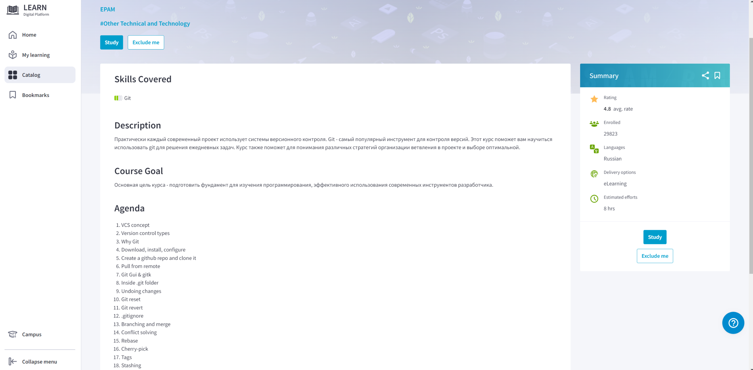

Рисунок 1.1 – курс «Контроль версий с помощью Git»

Ссылка на данный курс: <https://learn.epam.com/detailsPage?id=601f195a-d408-4439-a16d-0630ed2a412e>

Этот курс помогает научиться использовать git для решения ежедневных задач. Курс также способствует пониманию различных стратегий организации ветвления в проекте и выборе оптимальной.

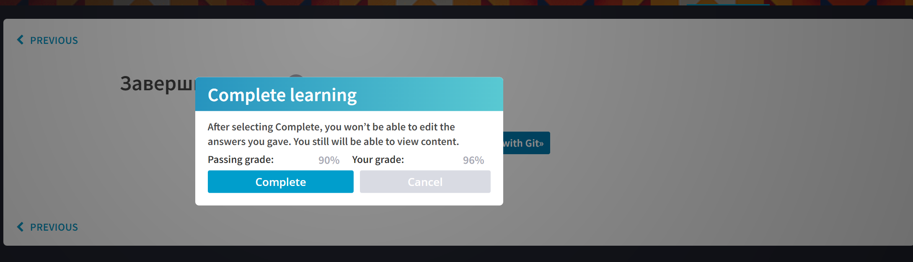

Рисунок 1.2 – завершение курса «Контроль версий с помощью Git»

## 1.1.1 Системы контроля версий

Системы контроля версий (Version Control Systems, VCS) являются ключевым инструментом для управления изменениями в программном обеспечении. Они обеспечивают резервное копирование и восстановление, синхронизацию, отмену изменений, отслеживание изменений и владельцев, а также создание изолированных сред для разработки (sandboxing) и ветвление.

## 1.1.2 Типы VCS

Существуют два основных типа VCS: стратегия "lock-modify-unlock", при которой только один человек может редактировать файл в данный момент, и стратегия "copy-modify-merge", где все могут редактировать файлы одновременно с последующим разрешением конфликтов. VCS также различаются по механизму работы с сервером: централизованные, где файлы хранятся только на сервере, и распределенные, где у каждого пользователя есть своя копия репозитория.

## 1.2 Общая характеристика курса «Introduction to GitHub»

GitHub — это облачная платформа для хостинга IT-проектов и совместной разработки, под капотом которой находится популярная система контроля версий Git, а также полноценная социальная сеть для разработчиков.

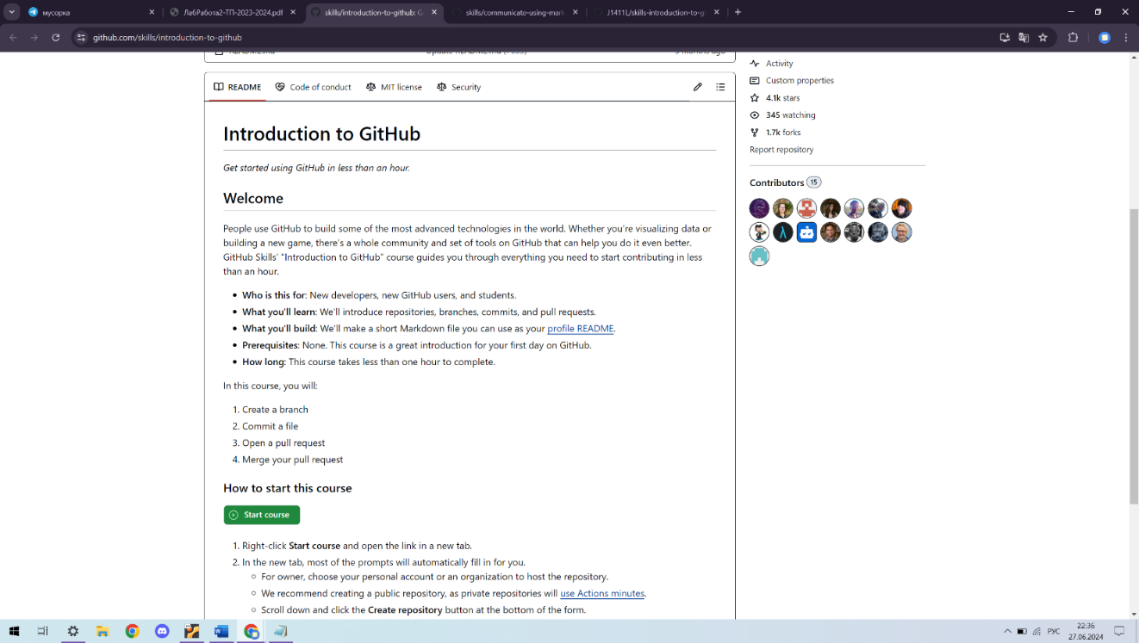

Рисунок 1.3 – курс «Introduction to GitHub»

Ссылка на данный курс: <https://github.com/skills/introduction-to-github>

В этом курсе подробно рассказывается, как создать ветку, зафиксировать файл, открыть запрос на извлечение и объединить запрос на извлечение.

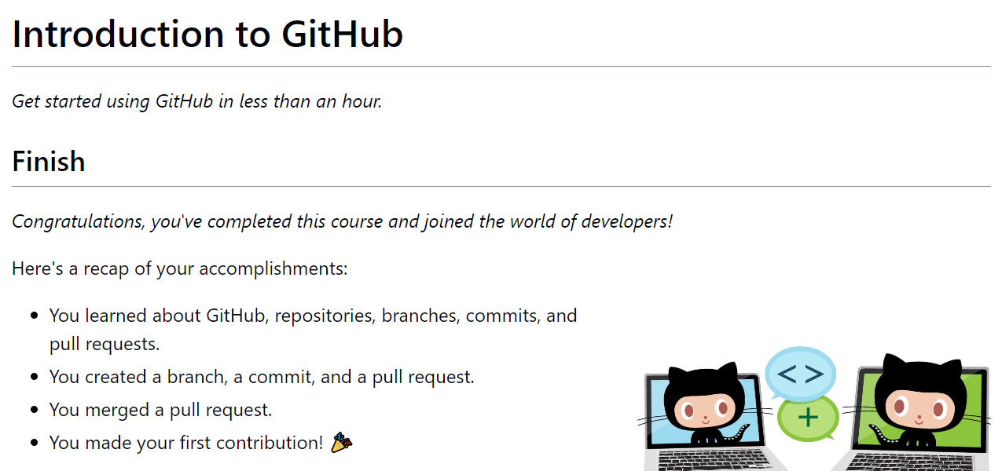

Рисунок 1.4 – завершение курса «Introduction to GitHub»

## 1.2.1 Создать ветку

Ветка в Git — это набор коммитов, расположенных в хронологическом порядке. У каждой ветки есть свое название. Основная ветка чаще всего называется master, она появляется при инициализации репозитория и считается главной веткой проекта. Другим веткам вы даете имена самостоятельно. Дополнительные ветки используются для создания нового функционала и исправления ошибок. То есть все изменения в проекте создаются в отдельной ветке, а затем эта ветка сливается с основной.

Основные команды для создания веток через командную строку:

git branch new-branch – создать новую ветку

git checkout your-branch – переключиться с текущей ветки на указанную

git checkout -b new-branch – создать новую ветку и сразу не нее переключиться

git branch -m старое-имя-ветки новое-имя-ветки – поменять название

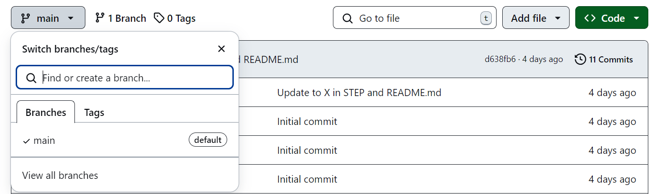

Рисунок 1.5 – добавление ветки в GitHub

## 1.2.2 Зафиксировать файл

Фиксация файла в Git - это процесс сохранения изменений, внесенных в файлы, в виде коммита. Это важный шаг, который создает четкую историю развития проекта и позволяет мне при необходимости возвращаться к предыдущим версиям.

Чтобы зафиксировать файл, я сначала добавляю его в индекс (staging area) с помощью команды git add файл. После того, как я добавил файлы в индекс, я фиксирую их в виде коммита, git commit -m "Описание изменений". Каждый коммит имеет уникальный идентификатор (SHA-1 хэш), который позволяет легко отслеживать историю изменений. Я могу просматривать историю коммитов, git log, и при необходимости возвращаться к предыдущим версиям с помощью команды git checkout.

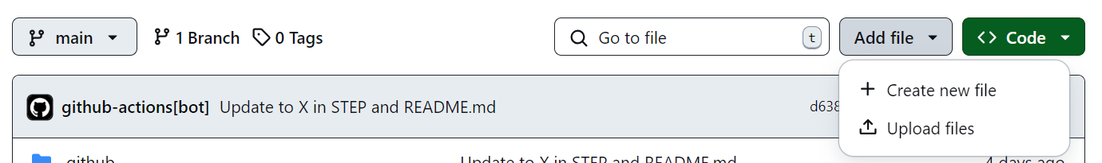

Рисунок 1.6 – фиксирование файла в GitHub

## 1.2.3 Открыть запрос на извлечение

Запросы на извлечение (pull requests) - это концепция, реализованная на платформах для хостинга Git-репозиториев.

Открытие запроса на извлечение - это важный шаг, когда присутствует готовность интегрировать свои изменения в основной проект.

Чтобы открыть запрос на извлечение, я перехожу на страницу своего удаленного репозитория на GitHub. Там я вижу кнопку "New pull request"(рисунок 1.7), нажатие на нее открывает интерфейс для создания нового запроса на извлечение.



Рисунок 1.7

В открывшемся окне я выбираю ветку, в которую я хочу влить свои изменения, и ветку-источник, содержащую мои изменения. GitHub автоматически сравнивает эти ветки и показывает мне, какие файлы были изменены.

Далее заполняется заголовок и описание запроса на извлечение. После заполнения всей необходимой информации я нажимаю "Create pull request"(рисунок 1.8). Это публикует запрос на извлечение, и теперь другие разработчики могут просмотреть, обсудить и одобрить мои изменения.

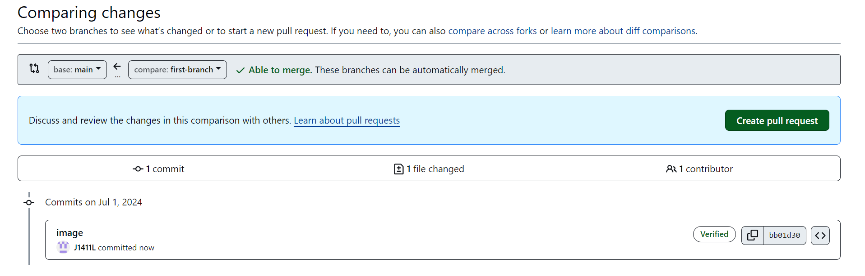

Рисунок 1.8

## 1.2.2 Объединить запрос на извлечение

В этом подразделе продолжение предыдущего. Процесс объединения (merge) запроса на извлечение (pull request) в GitHub(рисунок 1.9).

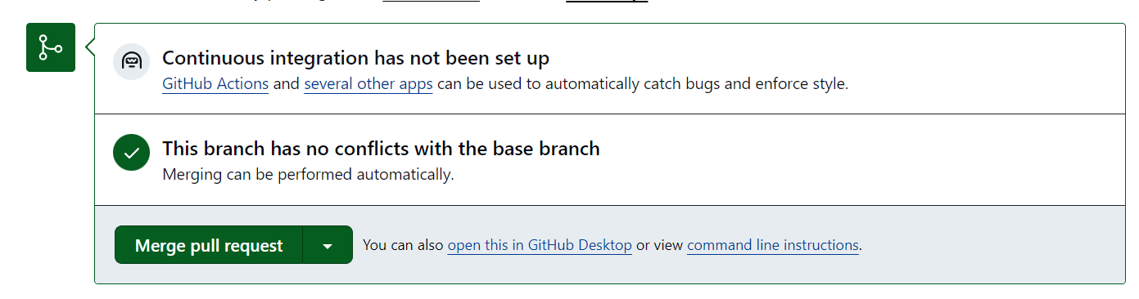

Рисунок 1.9 – запрос на извлечение

При необходимости вы можете добавить комментарий к слиянию. Затем нажмите "Confirm merge" для завершения процесса.

После успешного слияния вы можете удалить ветку запроса на извлечение, чтобы поддерживать чистоту вашего репозитория(рисунок 1.10).

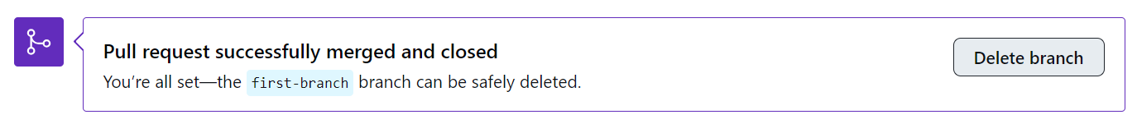

Рисунок 1.10

Если же все проводить через командную строку, то будут следующие шаги.

Чтобы убедиться, что ваша локальная основная ветка актуальна, выполните git pull. Используйте команду git checkout <имя_ветки_пулл_реквеста>, чтобы перейти на ветку, содержащую изменения для слияния. Выполните git merge main. Это объединит изменения из основной ветки в вашу ветку запроса на извлечение. Откройте затронутые файлы, сравните различия и выберите окончательные версии. После разрешения конфликтов добавьте измененные файлы командой git add . и создайте новый коммит командой git commit -m "Resolve merge conflicts". Используйте git push origin <имя_ветки_пулл_реквеста>, чтобы отправить вашу ветку с разрешенными конфликтами в удаленный репозиторий. Перейдите на платформу (например, GitHub), где ваш запрос на извлечение был создан. Найдите его и нажмите кнопку "Merge pull request", чтобы завершить процесс слияния. Это уже приведено и разобрано выше.

## 1.3 Общая характеристика курса «Communicate using Markdown»

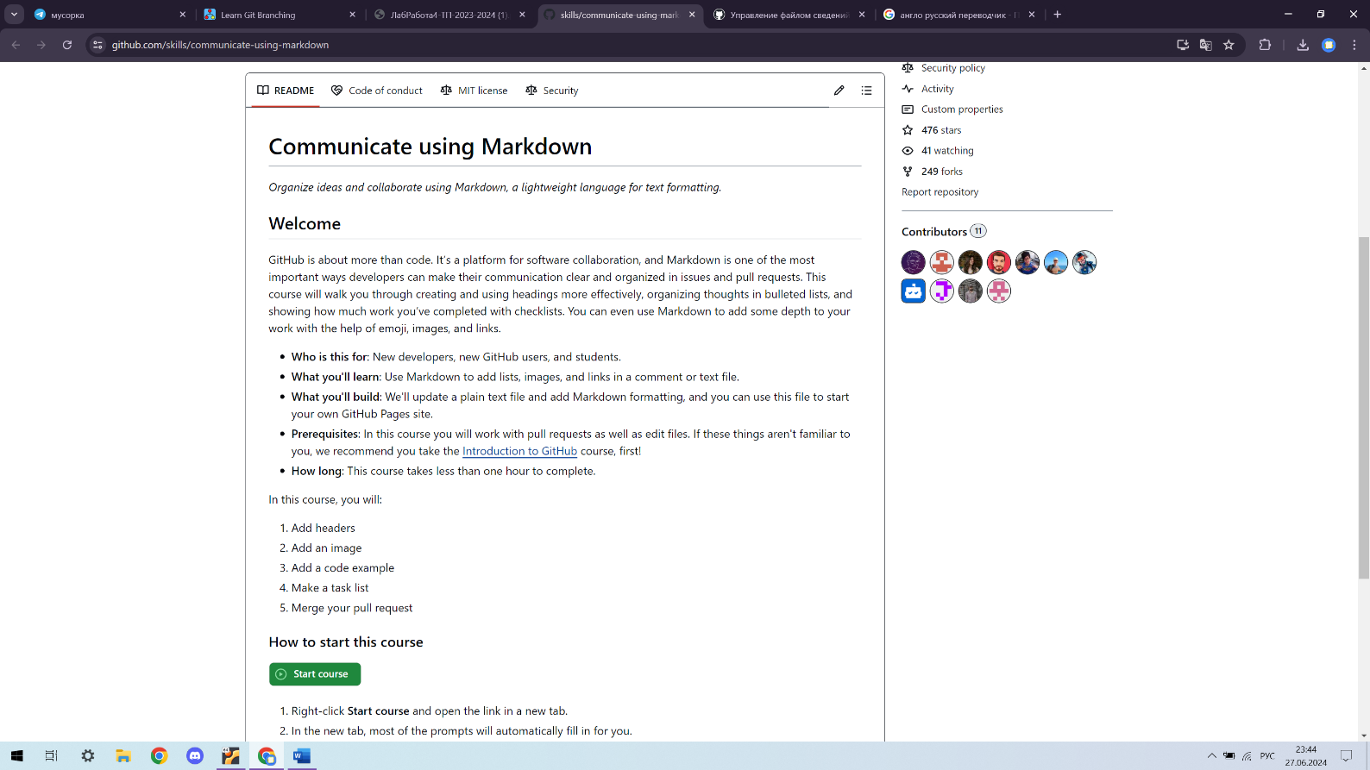

Рисунок 1.11 - курс «Communicate using Markdown»

Ссылка на данный курс: <https://github.com/skills/communicate-using-markdown>

В этом курсе подробно рассказывается, как добавить заголовки, изображение, пример кода, составить список задач и объединить запрос на извлечение.

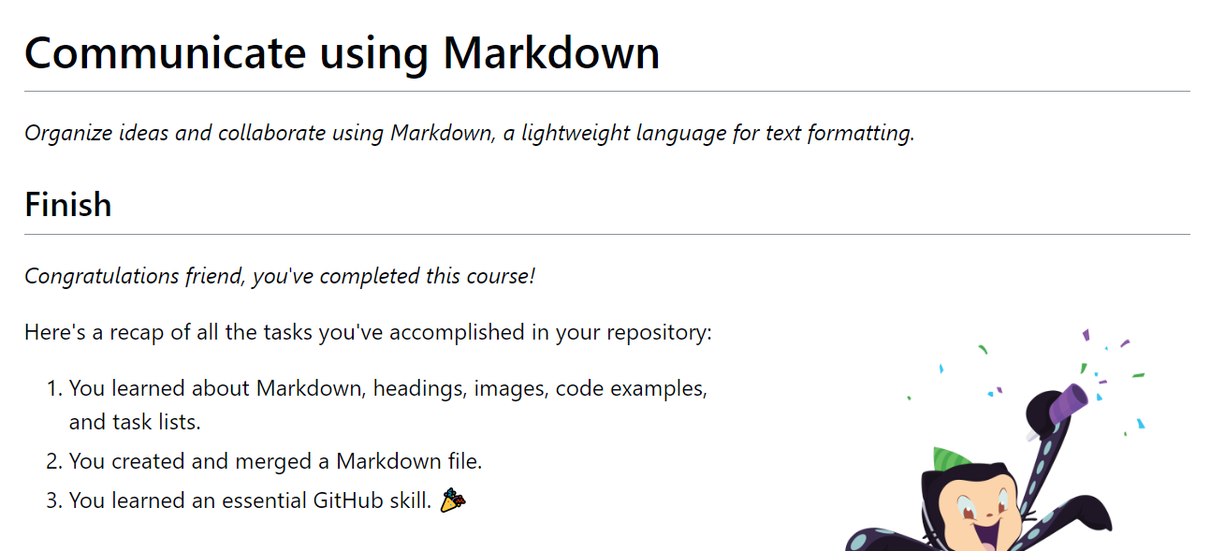

Рисунок 1.12 – завершение курса «Communicate using Markdown»

## 1.3.1 Добавить заголовок

Для того чтобы написать HTML заголовок в Markdown, необходимо использовать знак # (хэш). Если необходимо несколько уровней заголовков, h1 - h6, нужно изменить количество хэшей (#) перед текстом заголовка.

# Заголовок 1

## Заголовок 2

### Заголовок 3

#### Заголовок 4

##### Заголовок 5

###### Заголовок 6

## 1.3.2 Добавить изображение

![Alt-текст](Путь к файлу "Подпись")

Вставка реального изображения может выглядеть как-то так:

![mountains](/img/mountan.png "Пейзаж с горами")

## 1.3.3 Добавить пример кода

Для оформления блока кода используется обратный апостроф ` вокруг кода. Три символа для многострочного кода и один для однострочного:

```

cout << “Hello, world!”;

```

`int a`

## 1.3.4 Составить список задач

Для организации маркированного списка используются знаки *, + и -. От них зависит вид маркеров. Чтоб сделать многоуровневый список, нужно будет сделать отступы (4 или 8 пробелов).

* Элемент списка 1

* Элемент списка 2

+ Элемент второго уровня списка 1

+ Элемент второго уровня списка 2

- Элемент третьего уровня списка 1

- Элемент третьего уровня списка 2

- Элемент третьего уровня списка 3

С нумерованными списками все еще проще:

1. Номер 1

2. Номер 2

Незавершенный список:

[ ] Пункт 1

[x] Пункт 2

[ ] Пункт 3

## 1.3.5 Объединить запрос на извлечение

По сути, аналогично с подразделом 1.2.2

## 1.4 Выводы к главе 1

Система контроля версий — программа, которая хранит разные версии одного документа, позволяет переключаться между ними, вносить и отслеживать изменения.

Git — самая популярная система контроля версий. С Git можно работать через командную строку (или терминал).

GitHub — крупнейший веб-сервис для хостинга IT-проектов и их совместной разработки.

# Глава 2 Практическая часть курса

## 2.1 Решение задач с использованием Virtual Box

Загрузили следующие файлы(рисунок 2.1):



Рисунок 2.1.1

Установили первый и второй файлы. Дистрибутив — это форма распространения программного обеспечения.

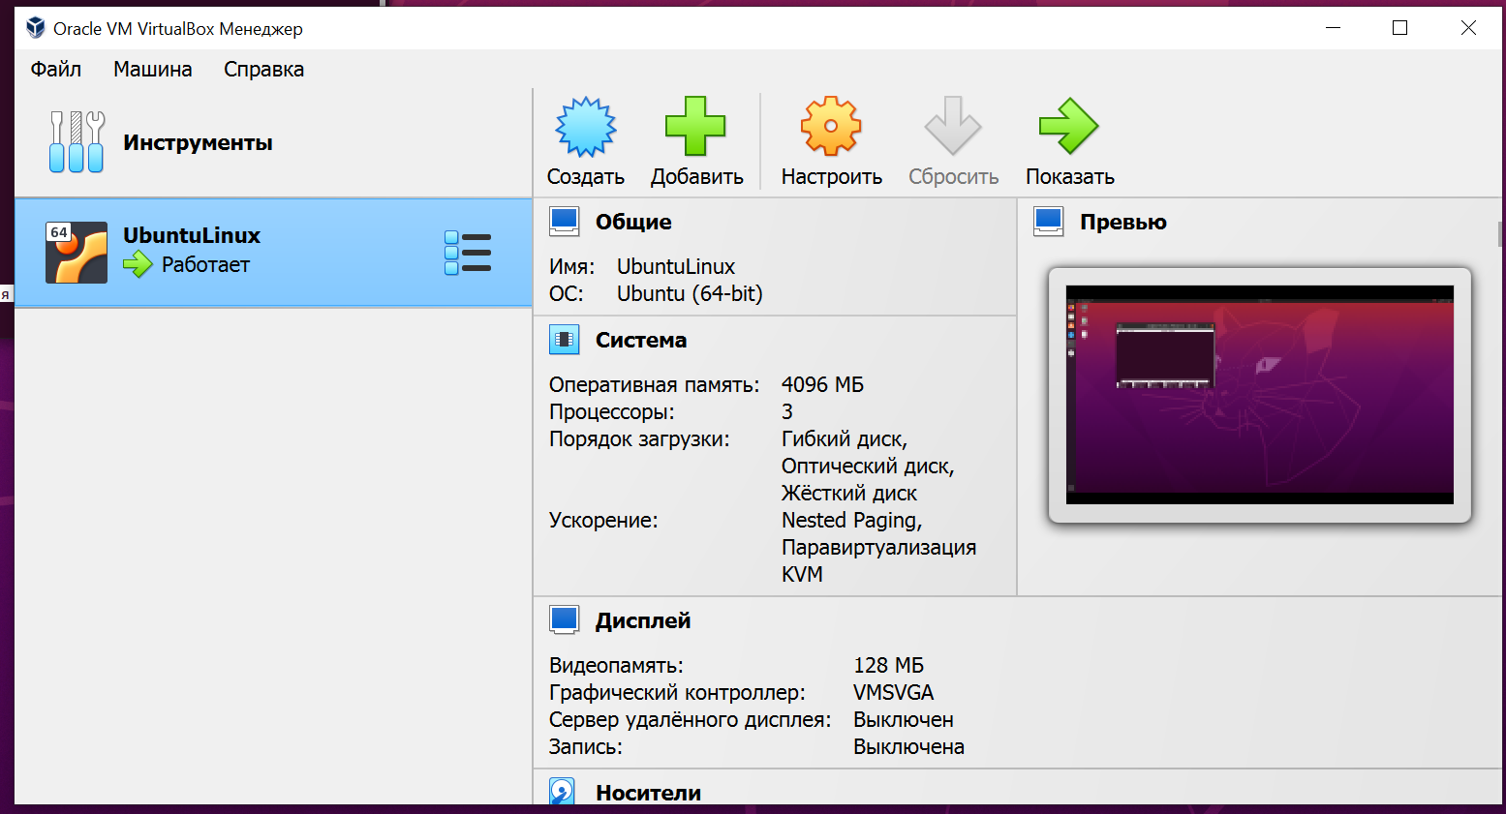

Рисунок 2.1.2 – вид вирутальной машины

Работа с текстовым редактором

Nano — это консольный текстовый редактор для UNIX и Unix-подобных операционных систем. Редактор относится к немодальным: вводить и редактировать текст можно сразу после открытия файла.

Устанавливаем через терминал:

1. Открыли консоль и обновили репозитории apt — ввели команду:

sudo apt update

2. Ввели в терминале команду для установки Nano:

sudo apt install nano

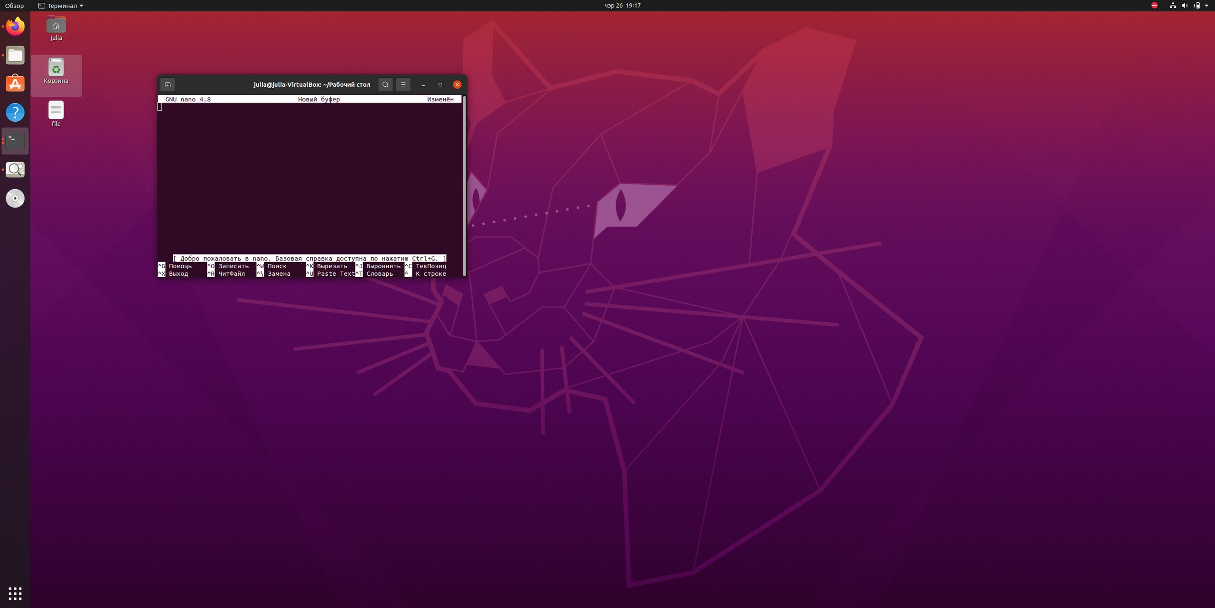

Рисунок 2.1.3 - создание файла (с помощью команды nano)

В процессе работы с файлом вы можете в любой момент выходить из него, используя сочетание клавиш Ctrl+X.

Задание 1

Тело движется по закону S =t^3 – 3t^2 + 2. Вычислить скорость тела в момент времени t. Значение t ввести с клавиатуры (Функция скорости есть производная от функции расстояния по времени).

Решение:

Предварительно мы создали файл speed.cpp

nano speed.cpp

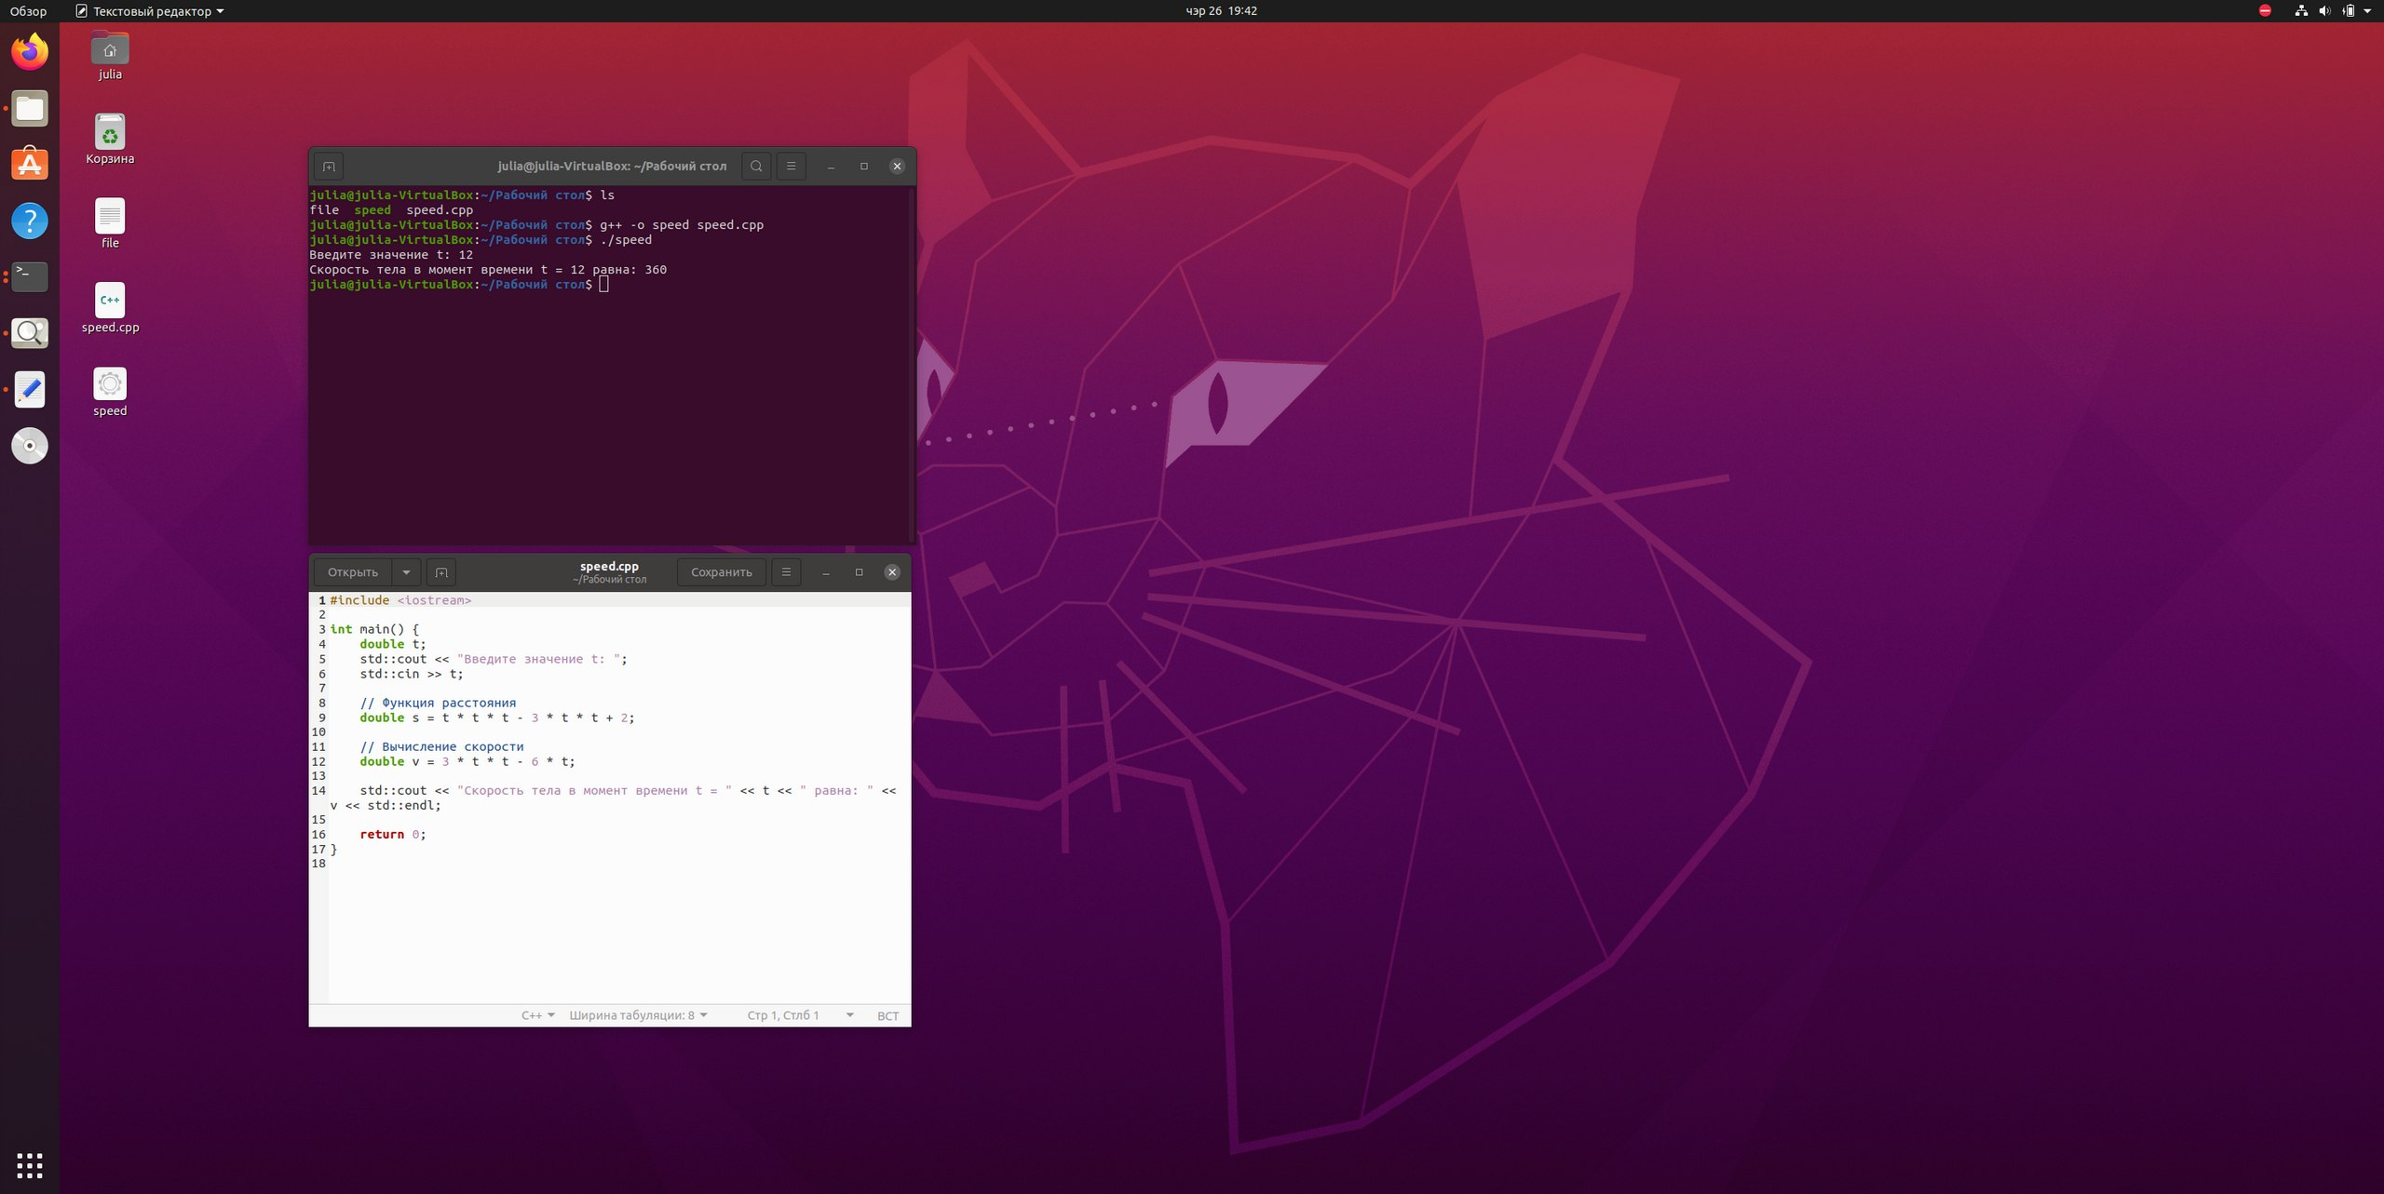



Рисунок 2.1.4-2.1.5 – отображают консоль и текстовый файл

g++ -o speed speed.cpp - это команда для компиляции исходного кода speed.cpp в исполняемый файл speed. Компилятор g++ преобразует ваш С++ код в машинный код, который может быть выполнен компьютером.

./speed - это команда для запуска скомпилированной программы speed.

Задание 2

Известны две скорости: одна в километрах в час, другая — в метрах в секунду. Какая из скоростей больше?

Решение:

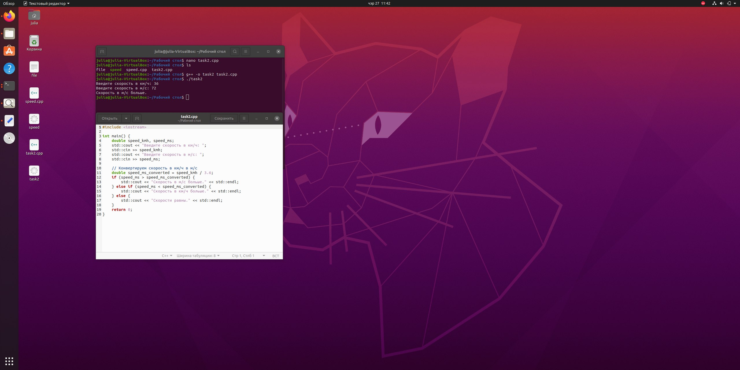



Рисунок 2.1.6-2.1.7 – отображают консоль и текстовый файл

Задание 1

Выведите сообщение «Имя Фамилия», указав Ваше имя и фамилию, в виде текста и как banner.

Нескольких строк с помощью команд echo.

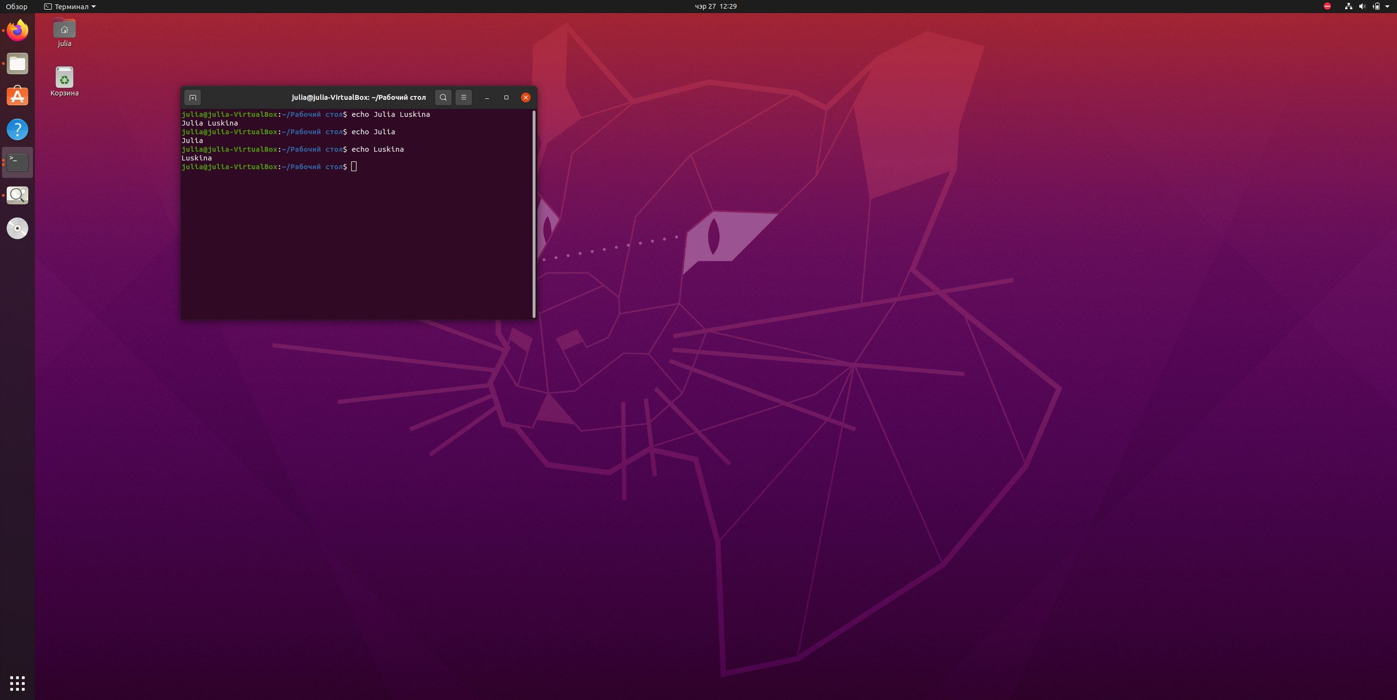

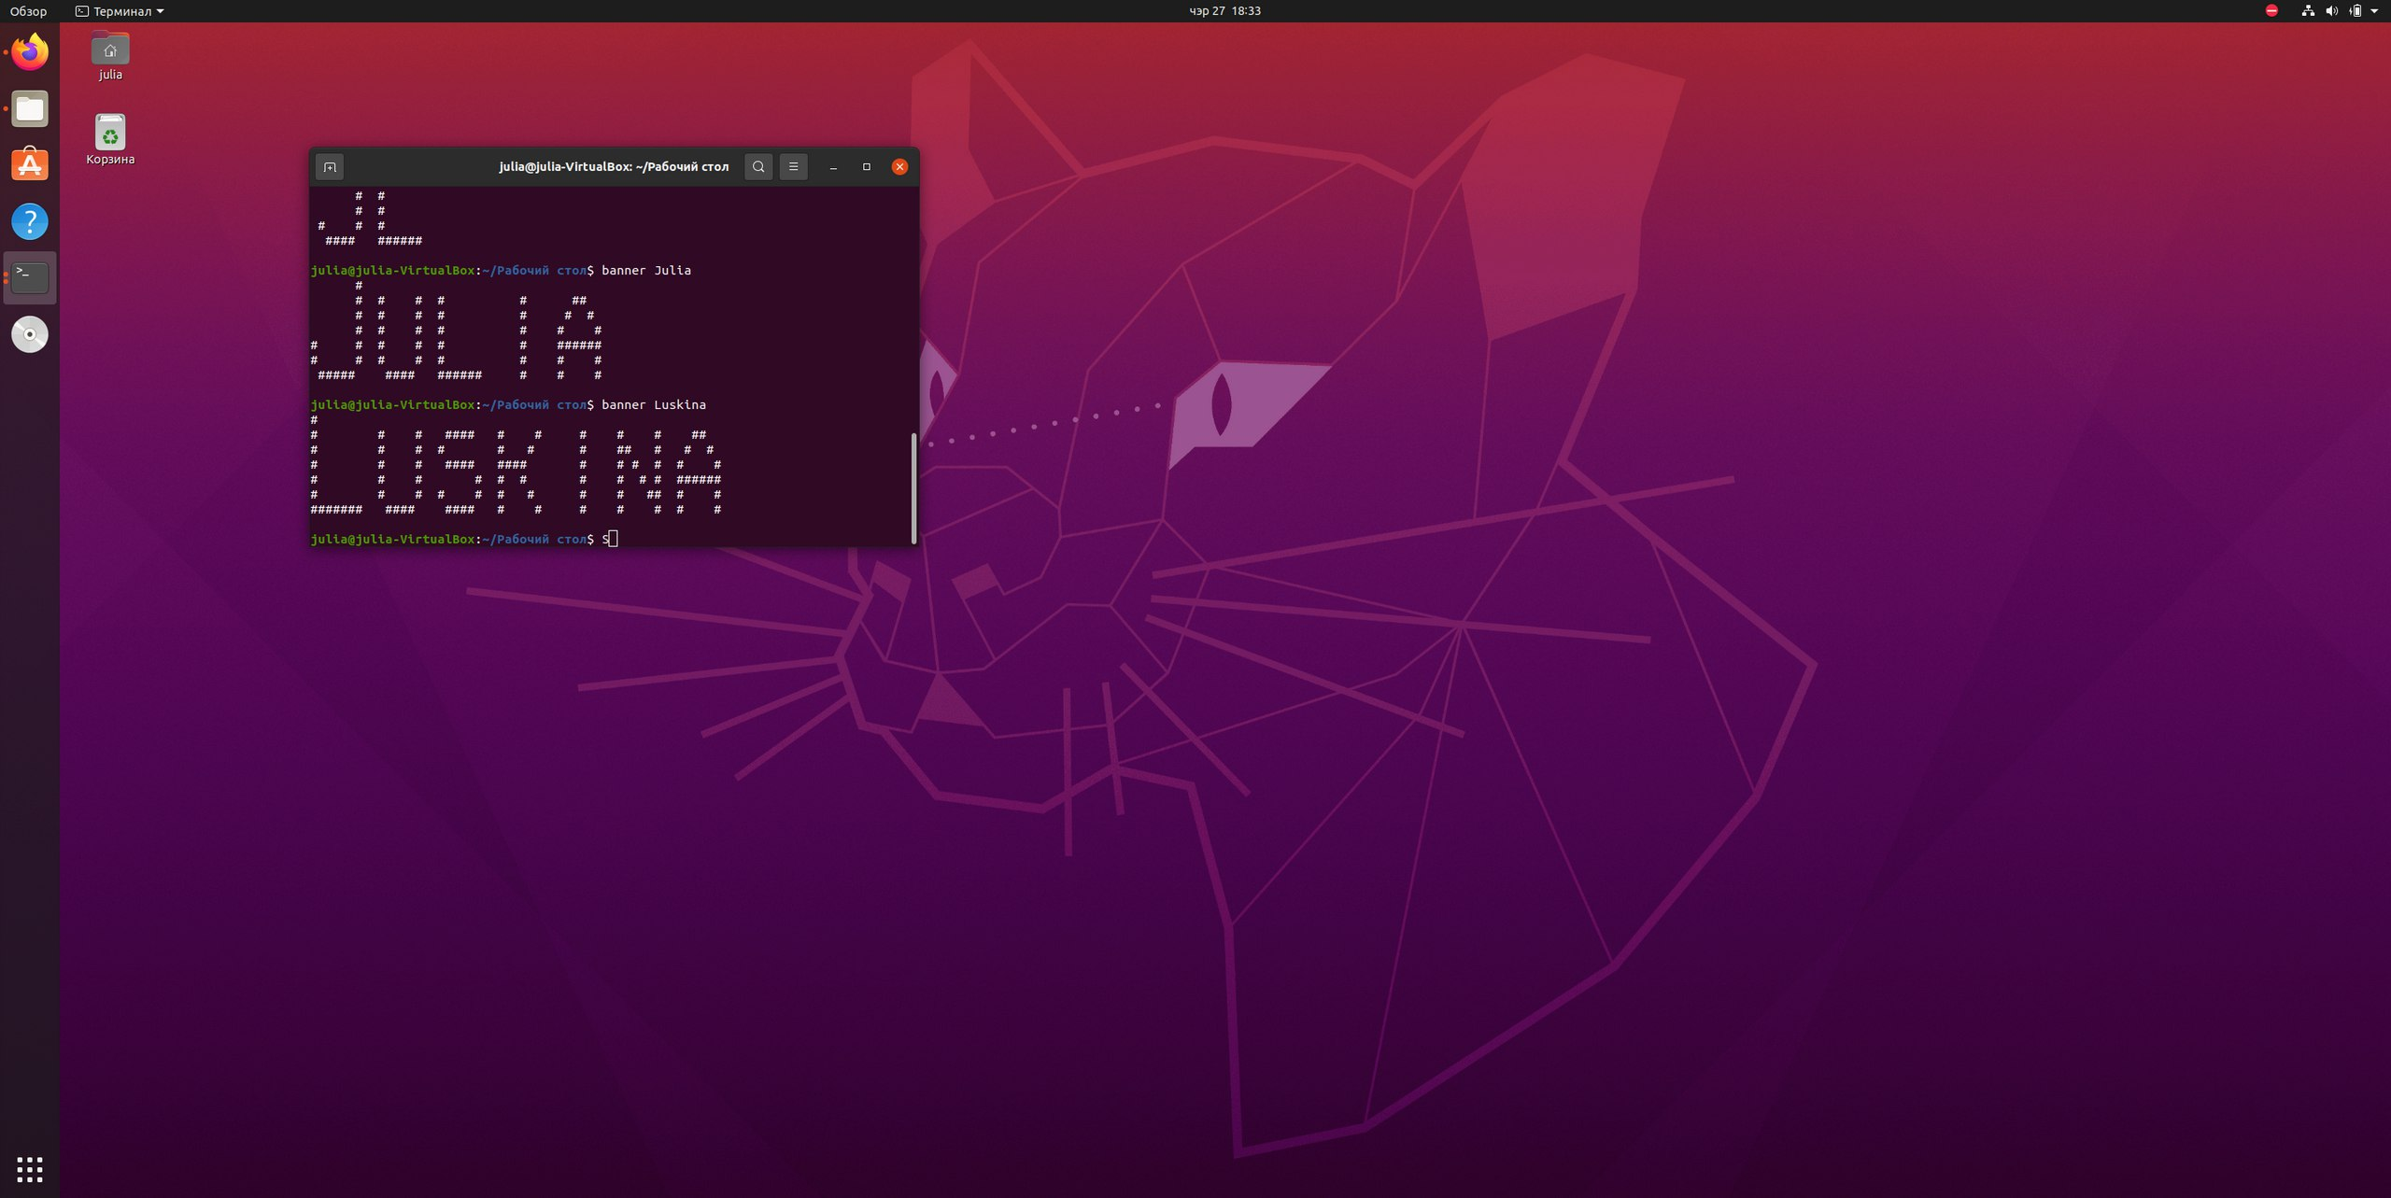

Рисунок 2.1.8-2.1.9 – отображают консоль

Задание 2

Прочитайте статью справочной системы man о пользовании справочной системой.



Рисунок 2.1.10 – открытие справочной системы

Задание 3

Определите имя машины, название и версию операционной системы, с которой Вы работаете. Каков аппаратный тип системы?

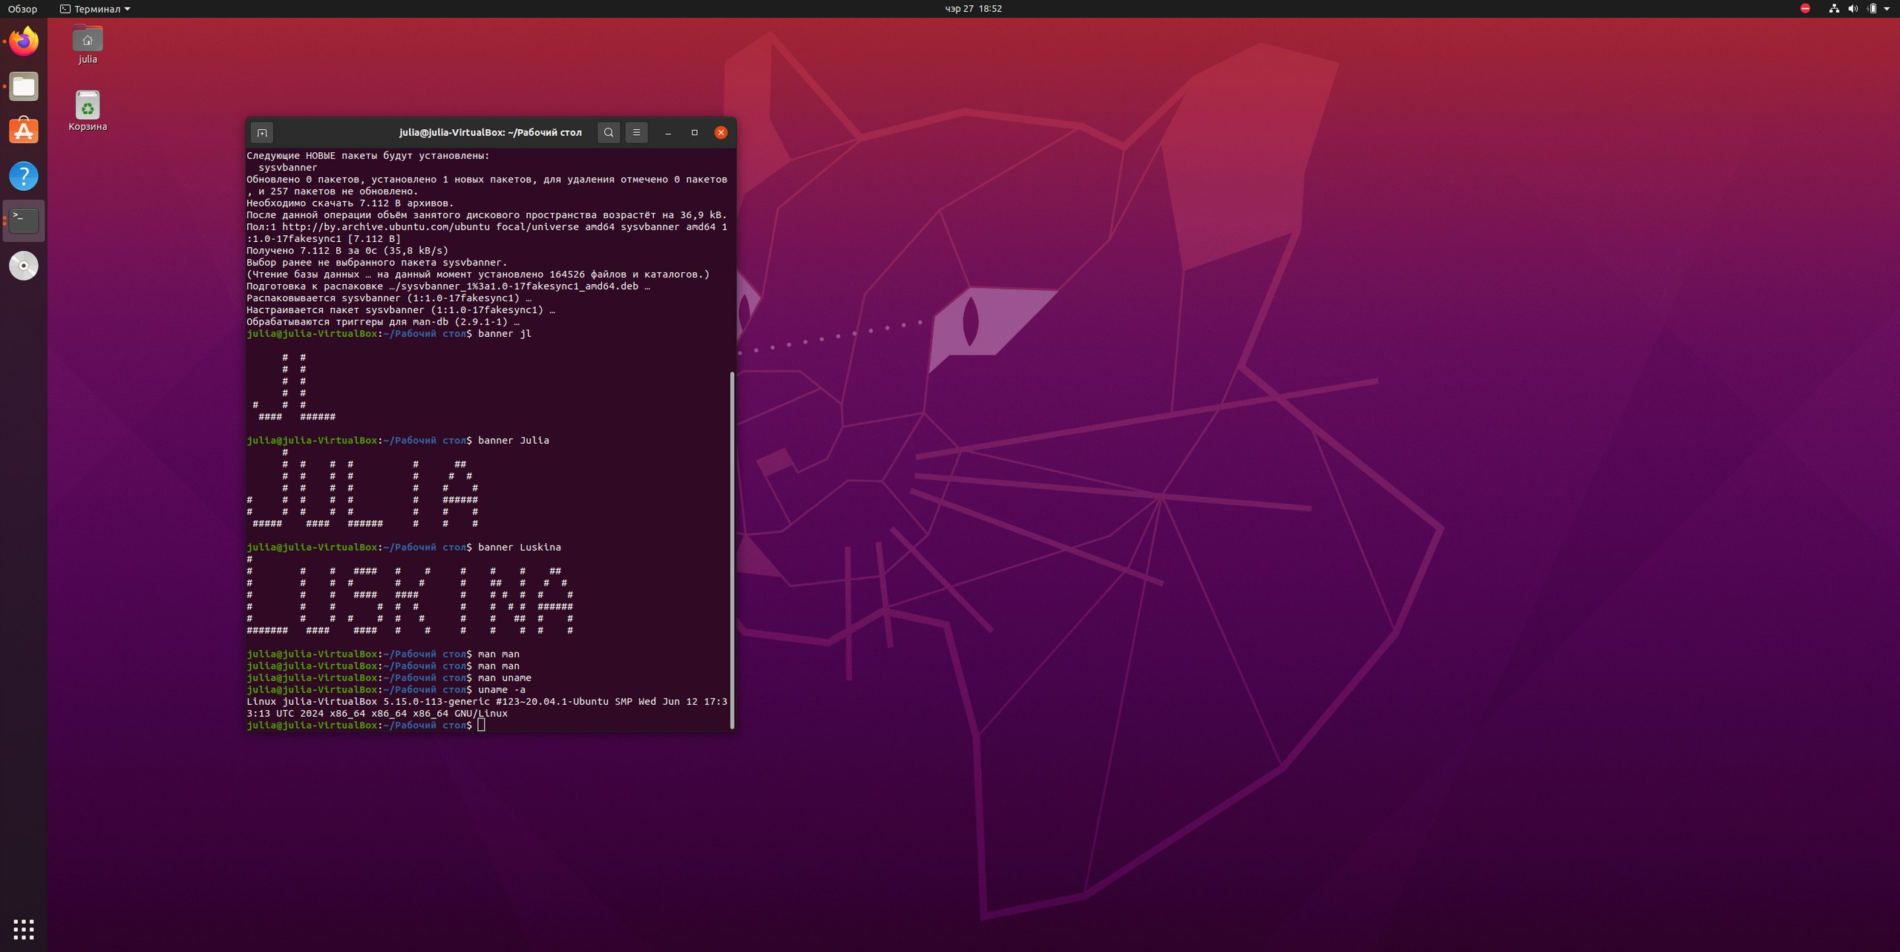

Рисунок 2.1.11 – определение аппаратного типа системы

Задание 4

Выведите дату в форматах dd-mm-yy, mm-dd-yy hh:mm:ss.

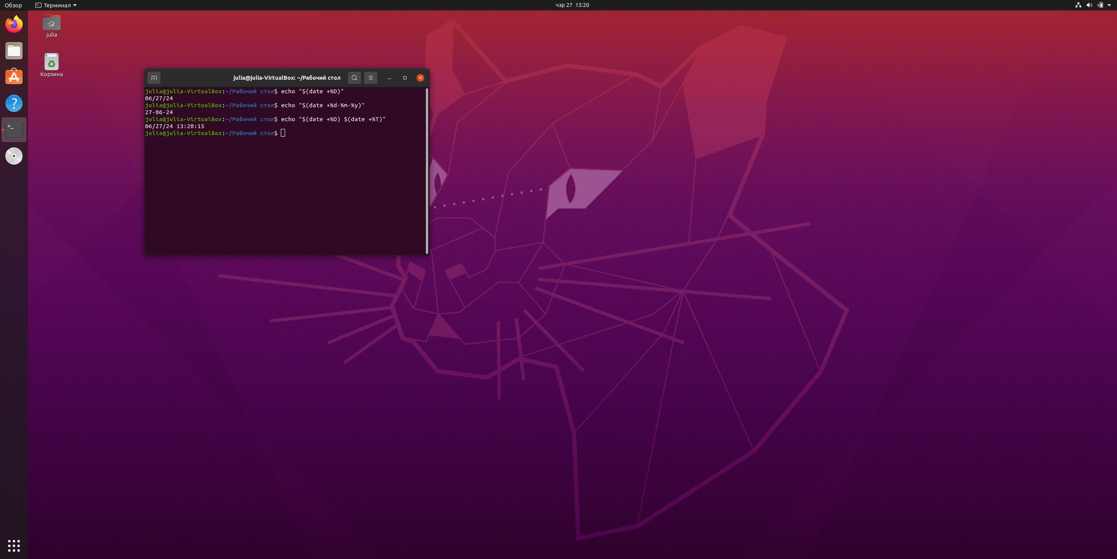

Рисунок 2.1.12 – дата в формате mm-dd-yy



Рисунок 2.1.13 – дата в формате dd-mm-yy



Рисунок 2.1.14 – дата и время в формате mm-dd-yy hh:mm:ss

$ - это стандартный визуальный индикатор командной строки, который помогает отличить ввод пользователя от вывода команды.

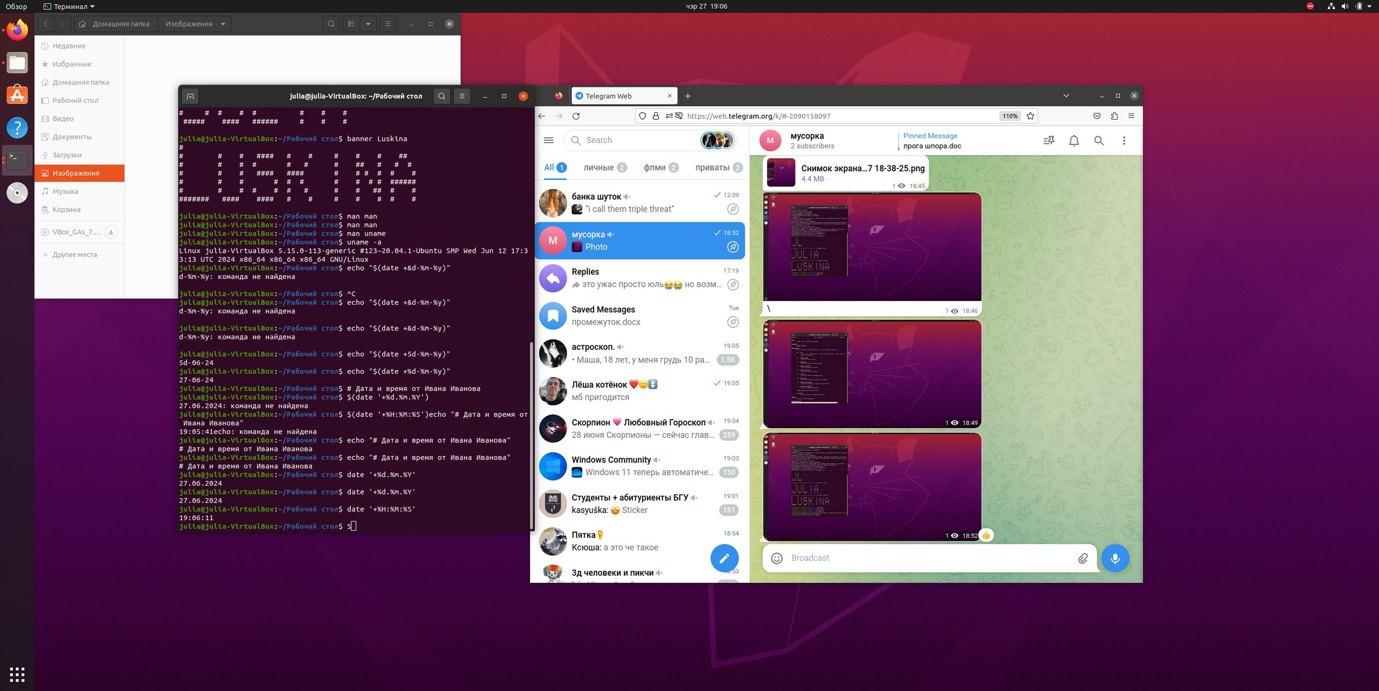

Рисунок 2.1.15 – дополнительный вариант вывода

Задание 5

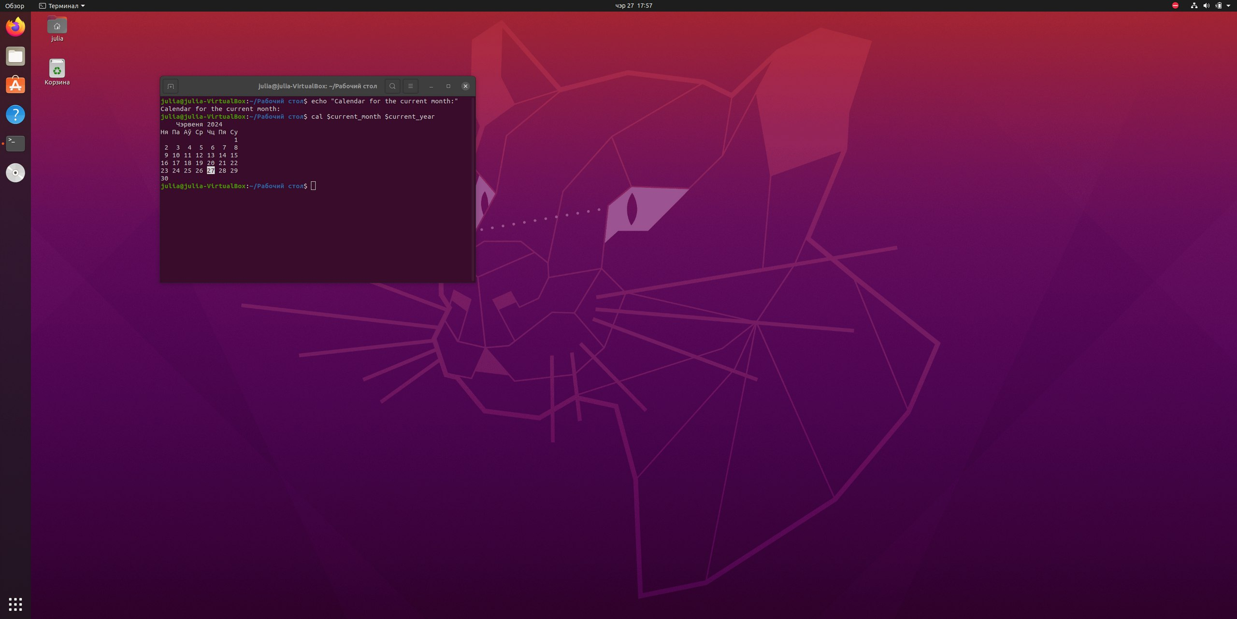

Рисунок 2.1.16 – вывод календаря на текущий месяц.

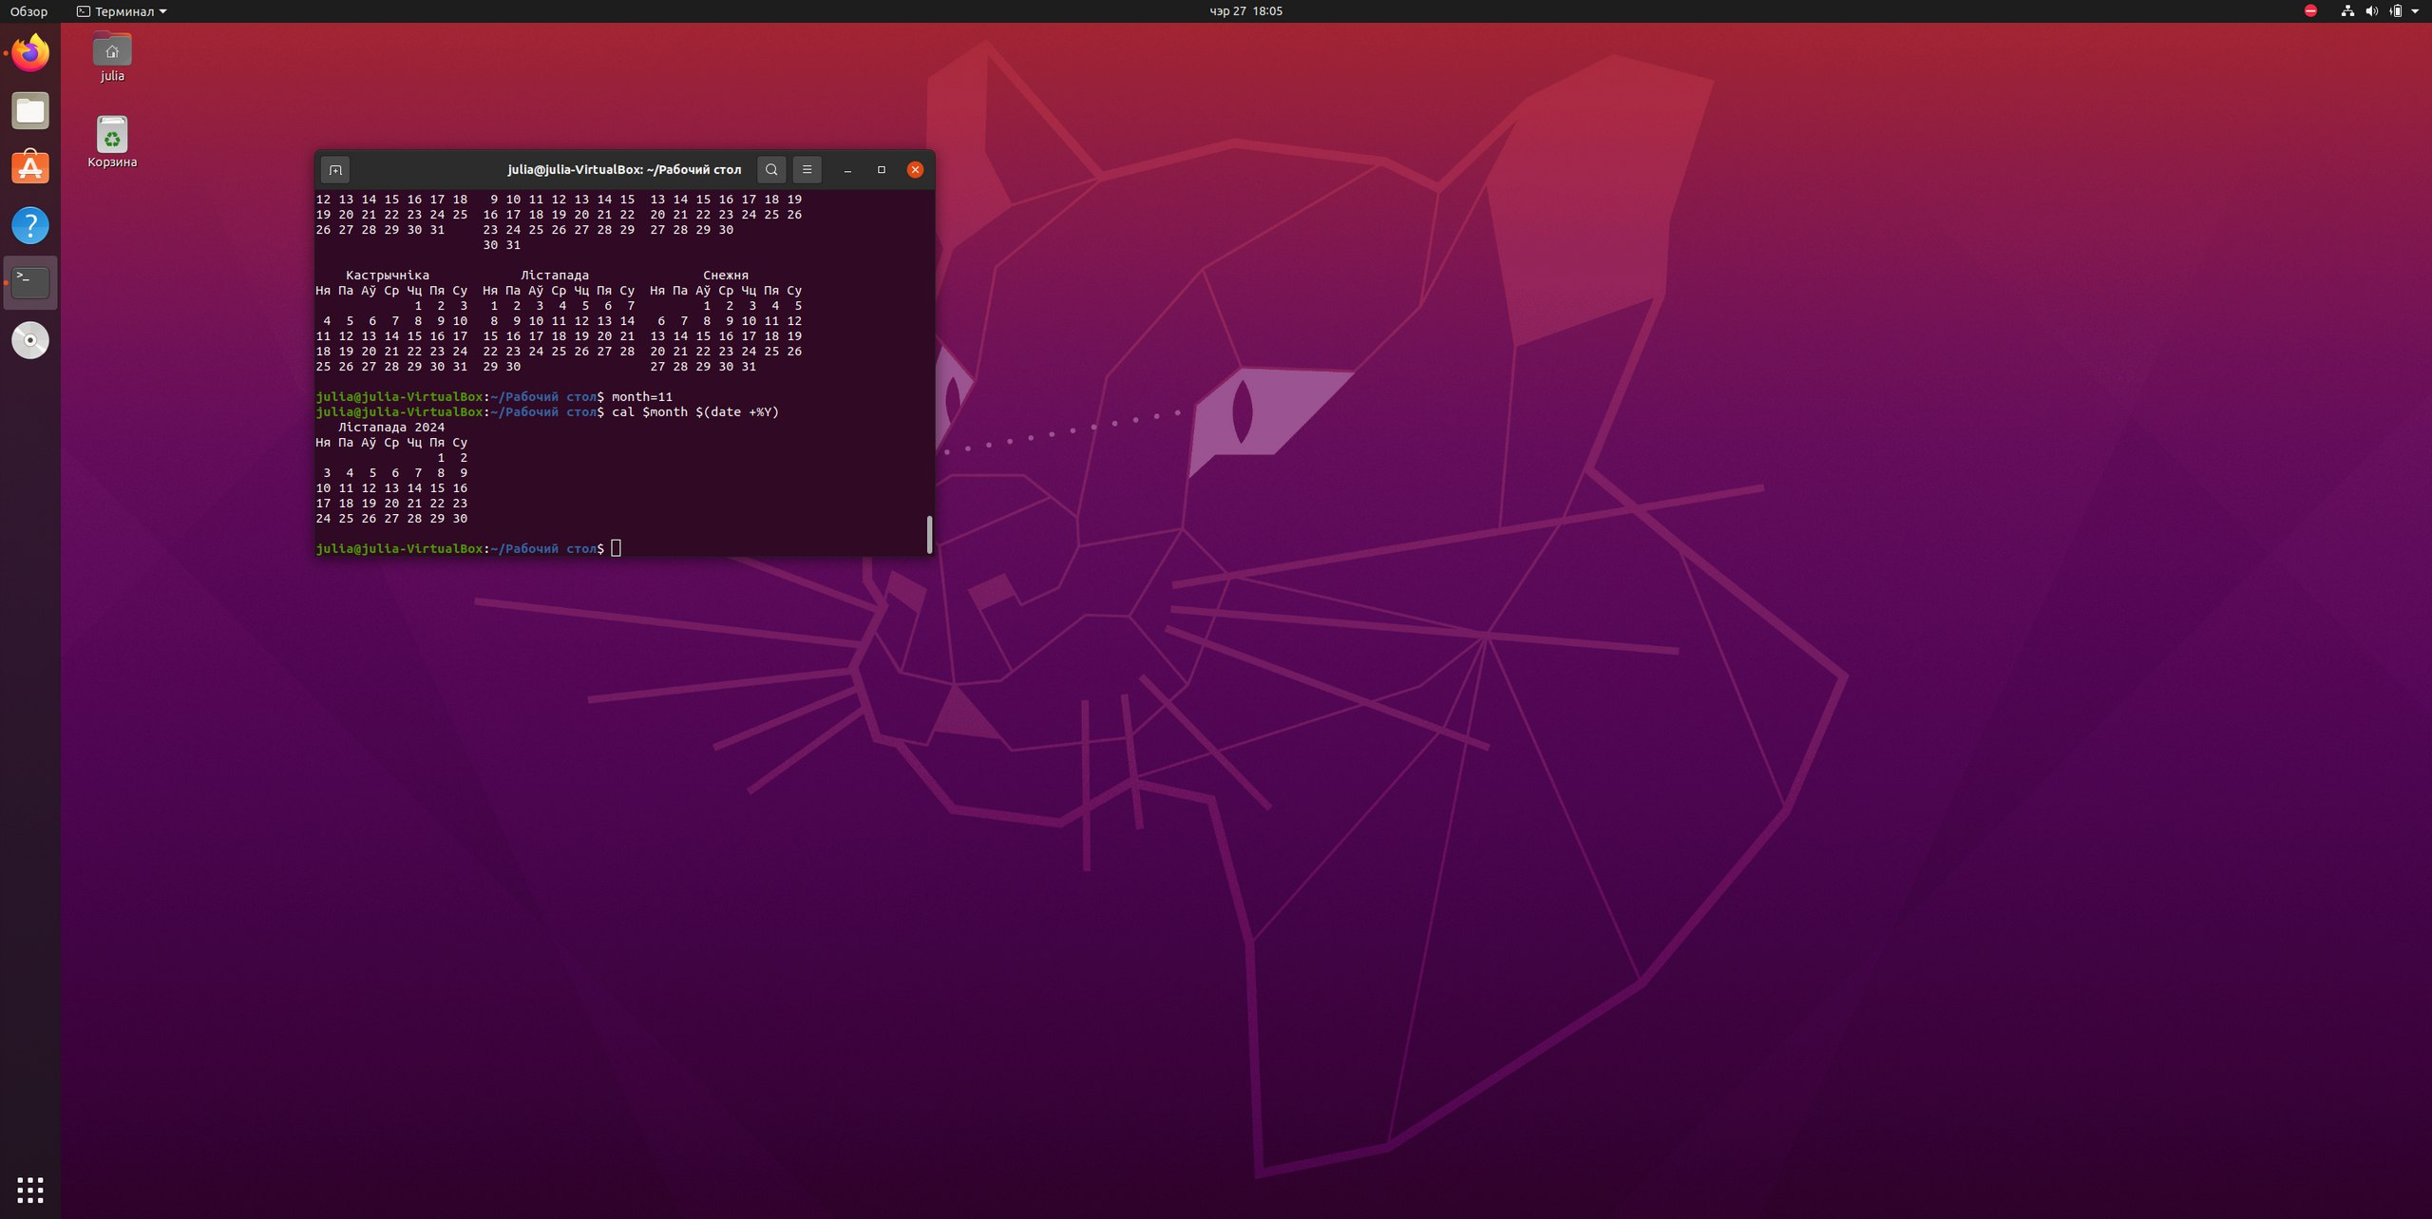

Рисунок 2.1.17 – вывод календаря на месяц Вашего рождения.

Задание 6

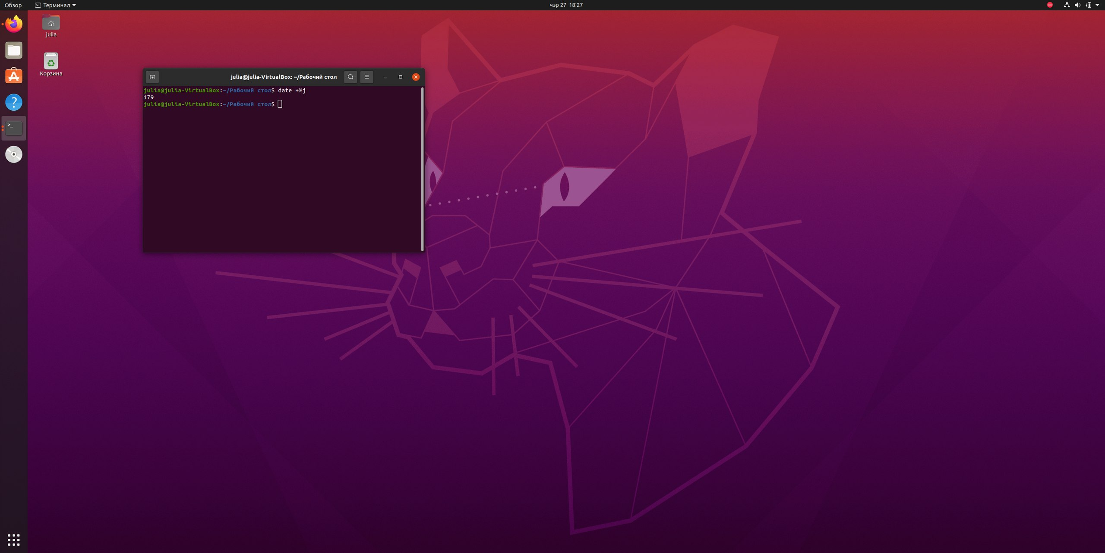

Рисунок 2.1.18 – вывод порядкового номера текущего дня с начала года

Задание 7

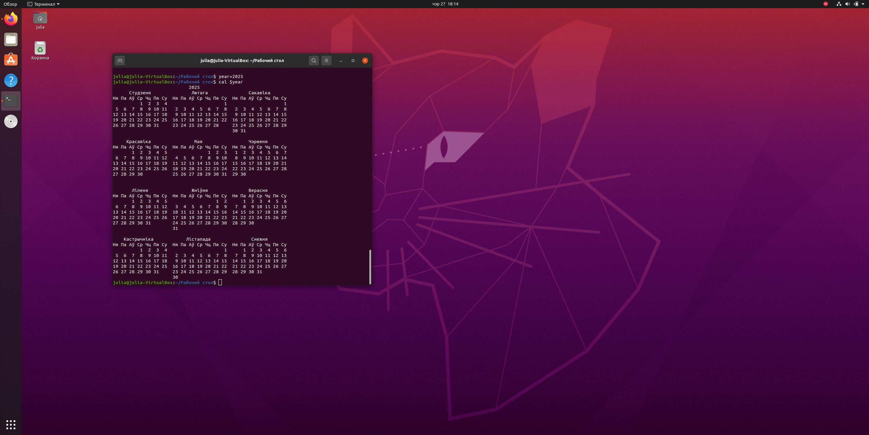

Рисунок 2.1.19 – вывод календаря на будущий год.

## 2.2 Решение задач в DB Browser (SQLite)

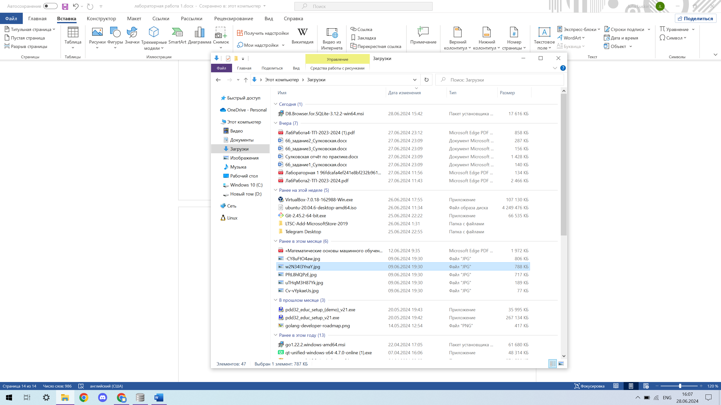

Рисунок 2.2.1 – установили следующий редактор.

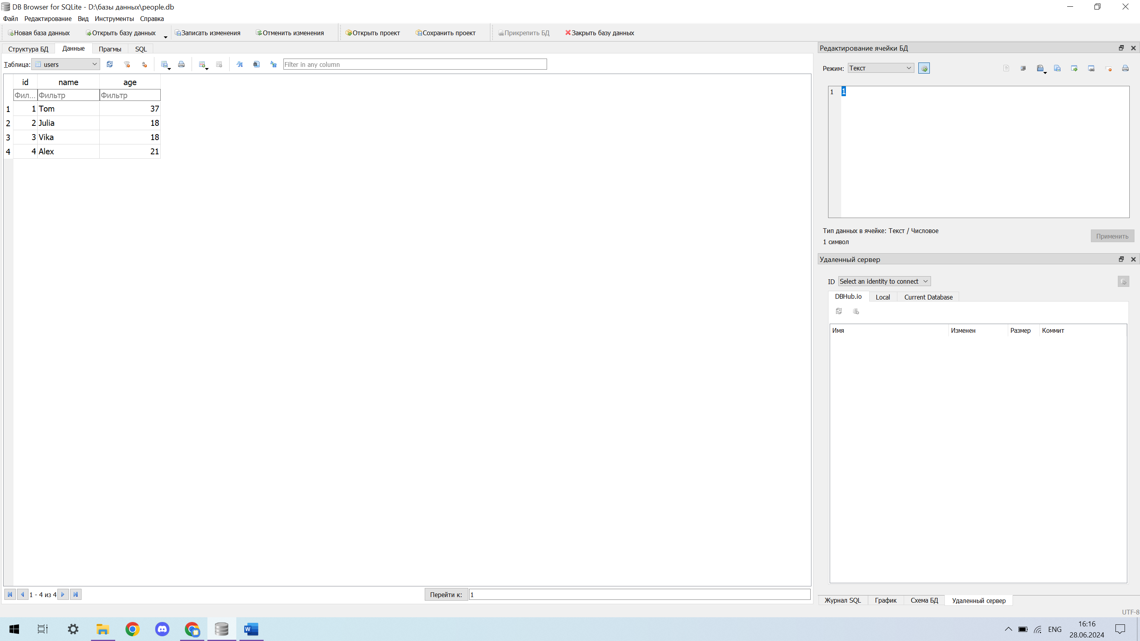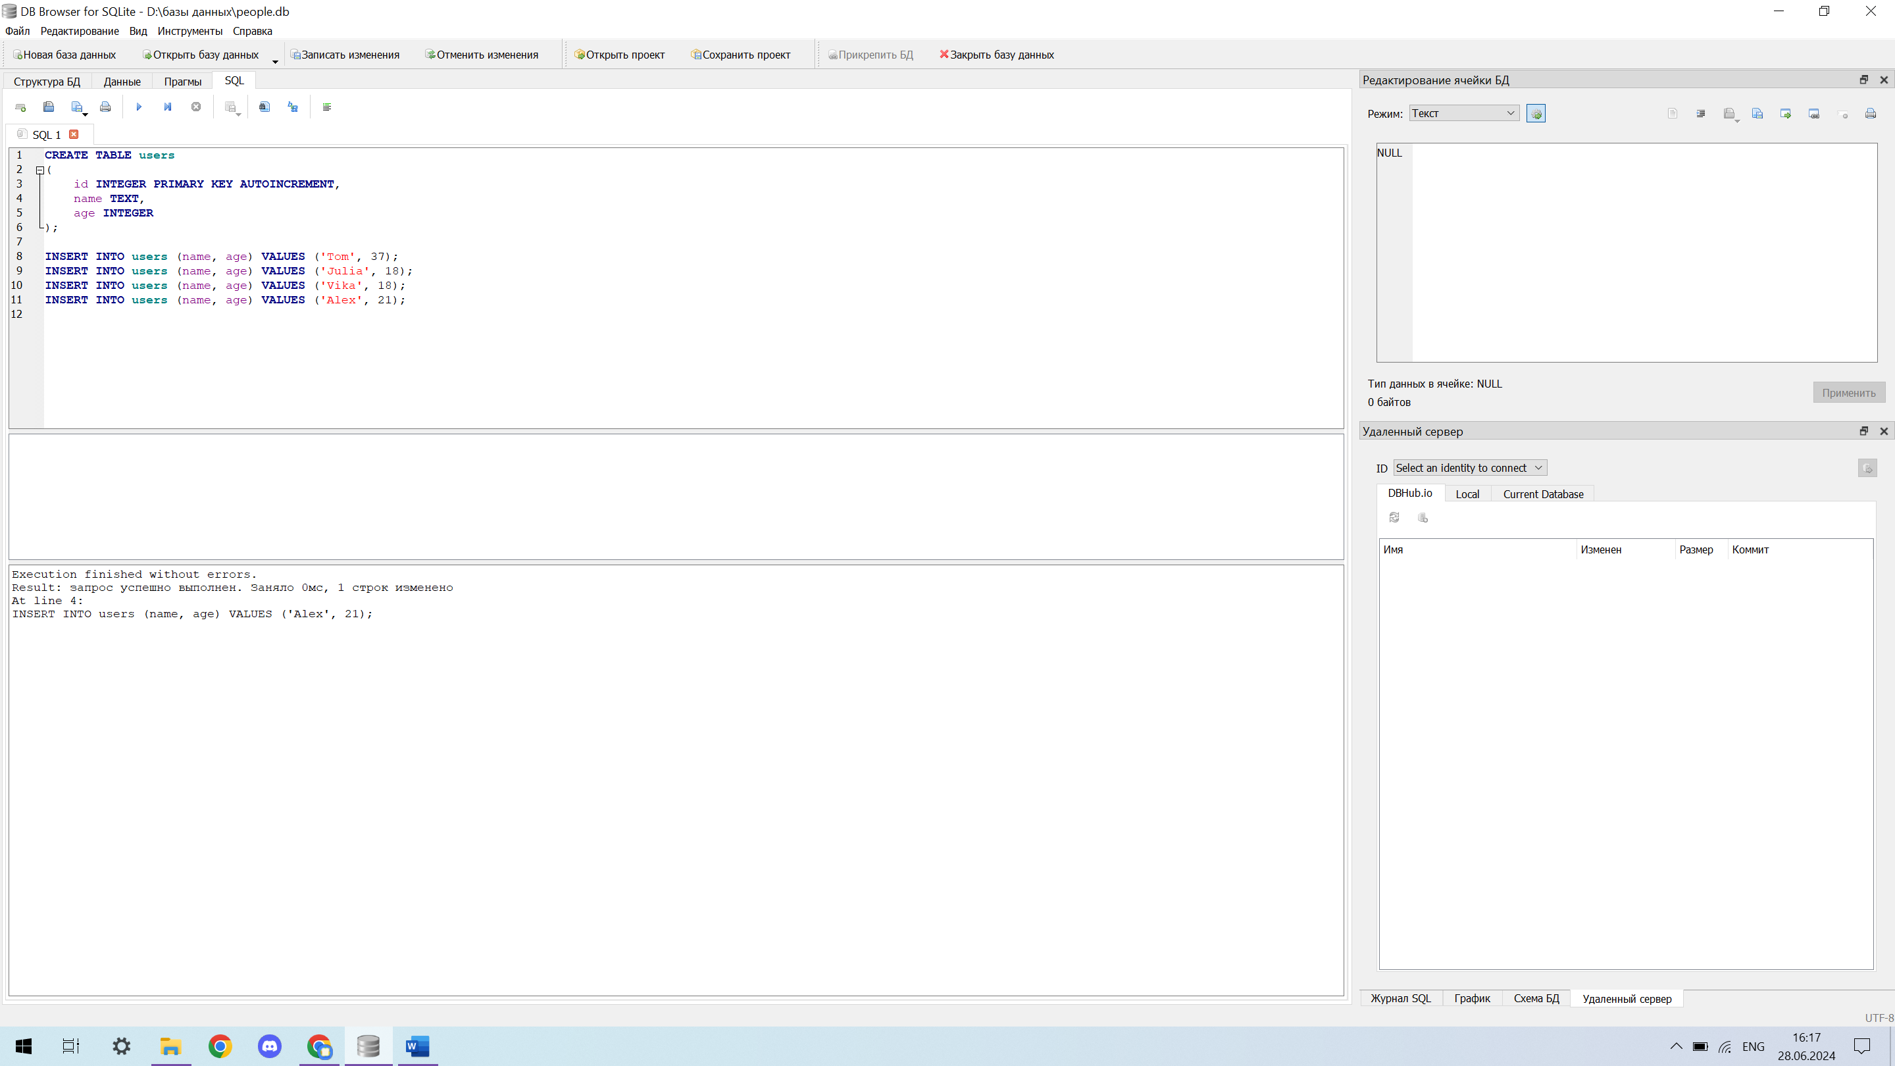

Рисунок 2.2.2-2.2.3 – создали таблицу и заполнили ее.

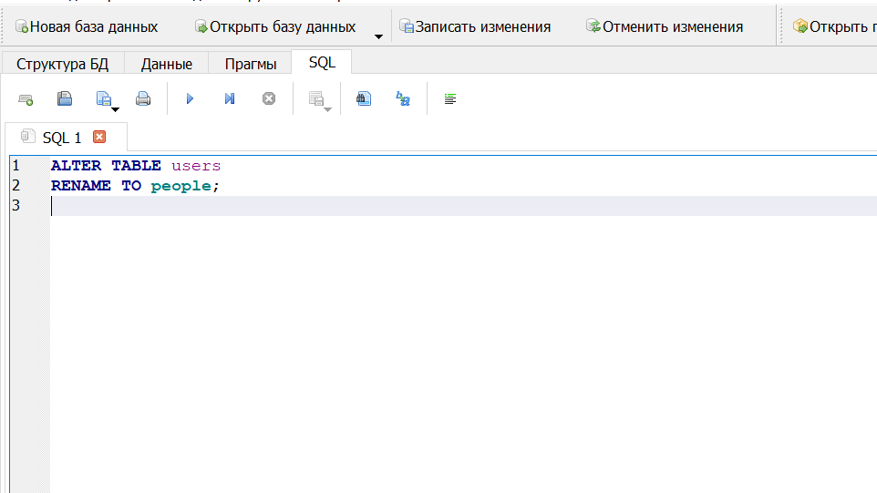

Рисунок 2.2.4 – переименовали таблицу.

Создадим таблицу, чтобы выполнить над ней простейшие операции:

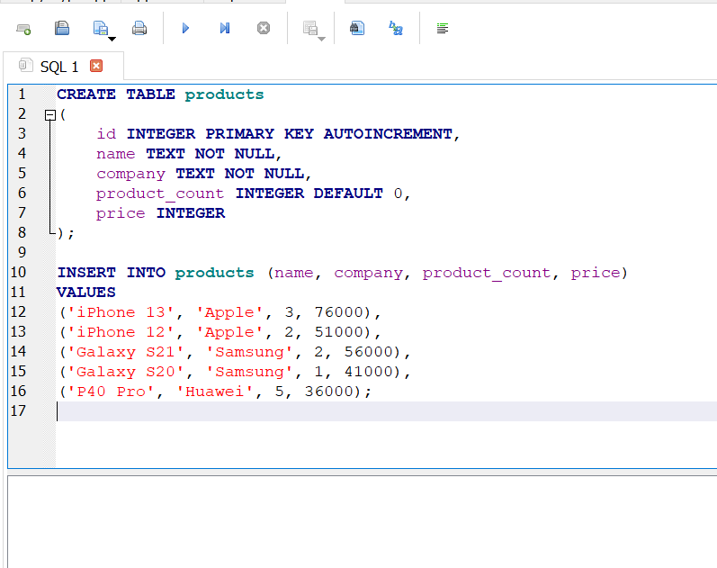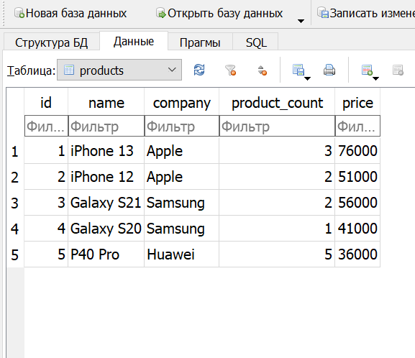

Стоит отметить, что для SQLite важен регистр символов, и, к примеру, строка "Samsung" НЕ будет эквивалентна строке "SAMSUNG" или "samSunG".

WHERE ('условие/фильтрация, например, city = 'Moscow'; необязательно')

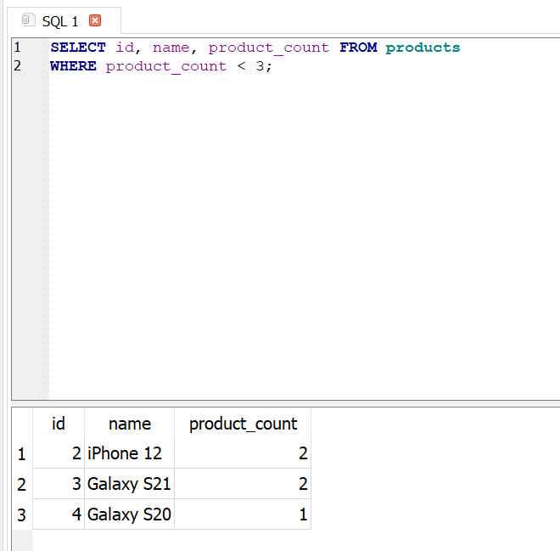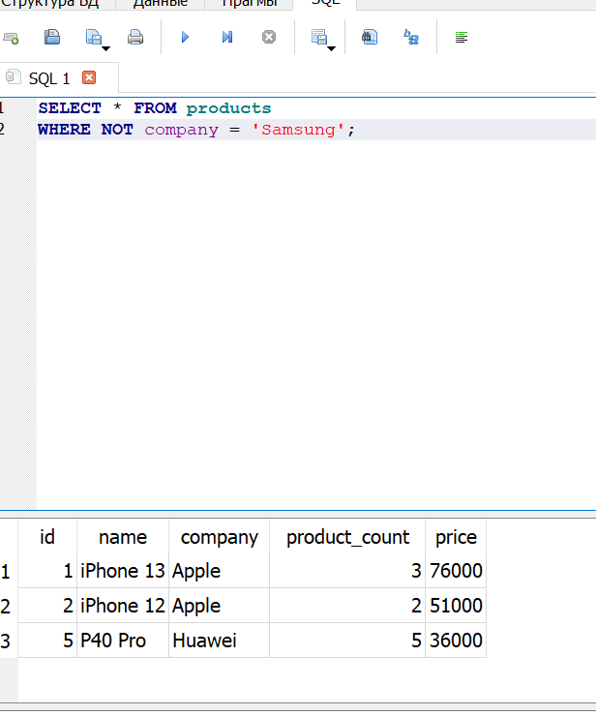

Рисунок 2.2.5-2.2.6 – применение WHERE.

ORDER BY ('столбец, по которому хотим отсортировать вывод; необязательно')

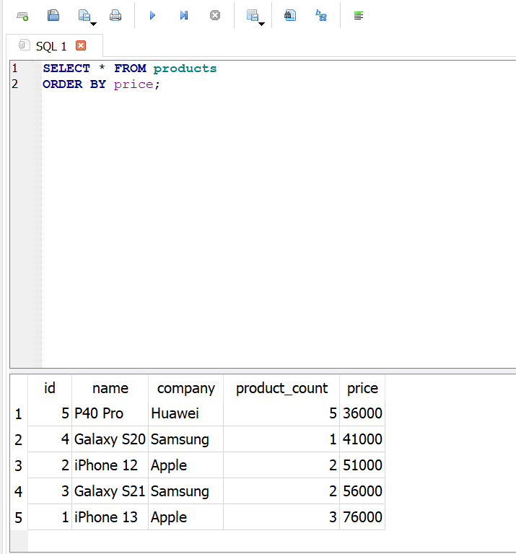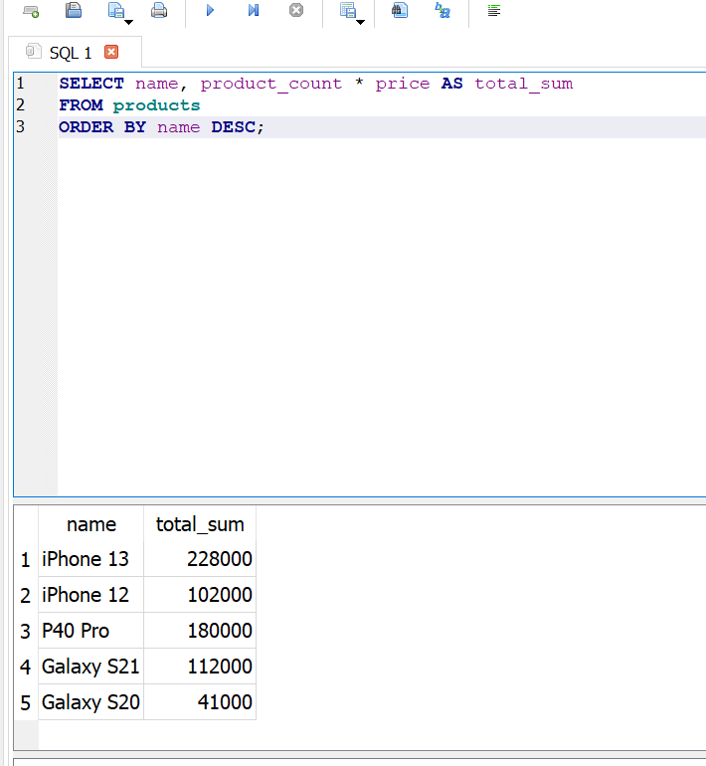

Рисунок 2.2.7-2.2.8 – применение ORDER BY.

Агрегатные функции:

Их используют, чтобы проводить дополнительные вычисления внутри полученной выборки:

COUNT(название_столбца): возвращает количество строк выборки, где значение столбца не NULL.

SUM(название_столбца): вычисляет и возвращает сумму значений в указанном столбце.

AVG(название_столбца): вычисляет и возвращает среднее значение по столбцу.

MIN(название_столбца): возвращает наименьшее значение для указанного столбца.

MAX(название_столбца): возвращает наибольшее значение указанного столбца.

Агрегатные функции используют с операторами GROUP BY и HAVING:

* GROUP BY — группирует строки с одинаковыми значениями в одну строку;
* HAVING — используется как фильтр для запросов, в которых есть оператор GROUP BY.

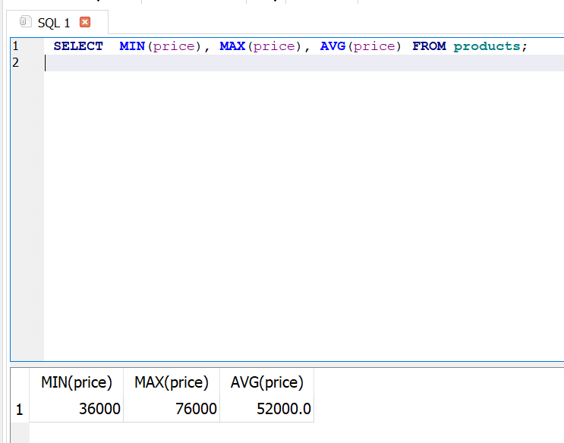

Рисунок 2.2.9-2.2.10 – применение агрегатных функций.

## 2.3 «Цветочная оранжерея»

Создать таблицы (я выполняла это в DB Brouser, который был заранее установлен), по определенным параметрам. Заполнить их. Сделать оконное приложение, которое может:

А) выводить данные выбранной таблицы;

Б) обновлять данные в них;

В) удалять строки;

Обязательно должен присутствовать валидатор для пароля и логина. Так же провести Unit-тестирование функций валидаторов.

У нас есть 5 следующих таблиц:

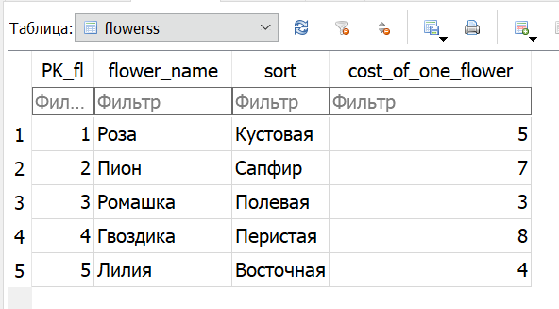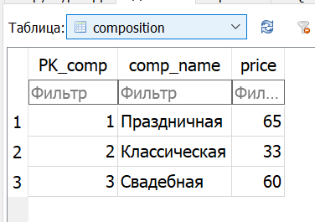

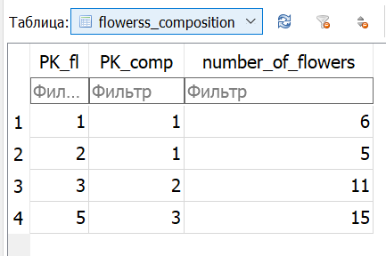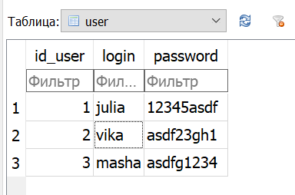

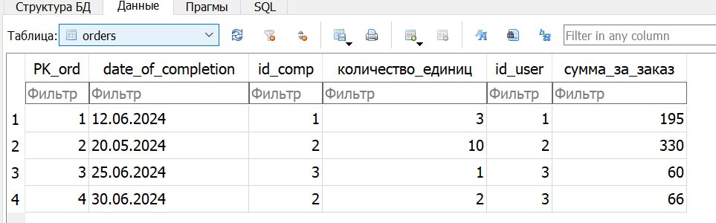

Рисунок 2.3.1-2.3.5 – вид таблиц

Заполнены они были посредством команд:

INSERT INTO имя_таблицы [(столбец1, стобец2, ... стобецN)]

VALUES (значение1, значение2, ... значениеN)

Код программы и видео работы представлены на GitHub: https://github.com/J1411L/lab-2.git

Unit-тестирование:

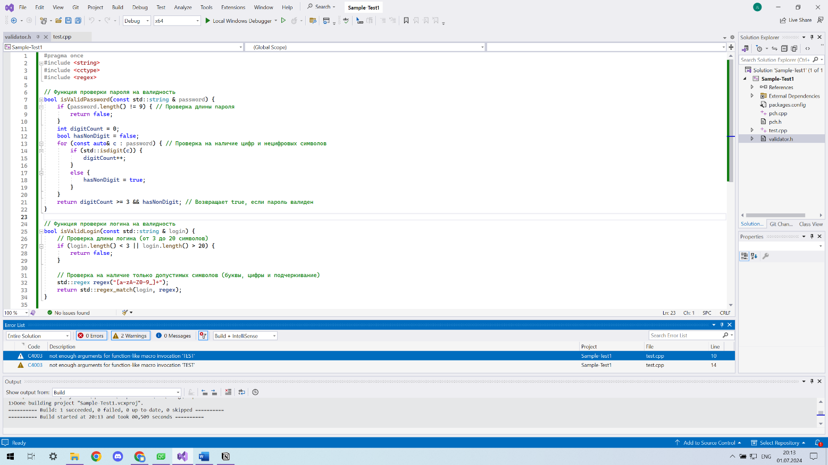

Рисунок 2.3.6 – создаем файл в VS Google Test

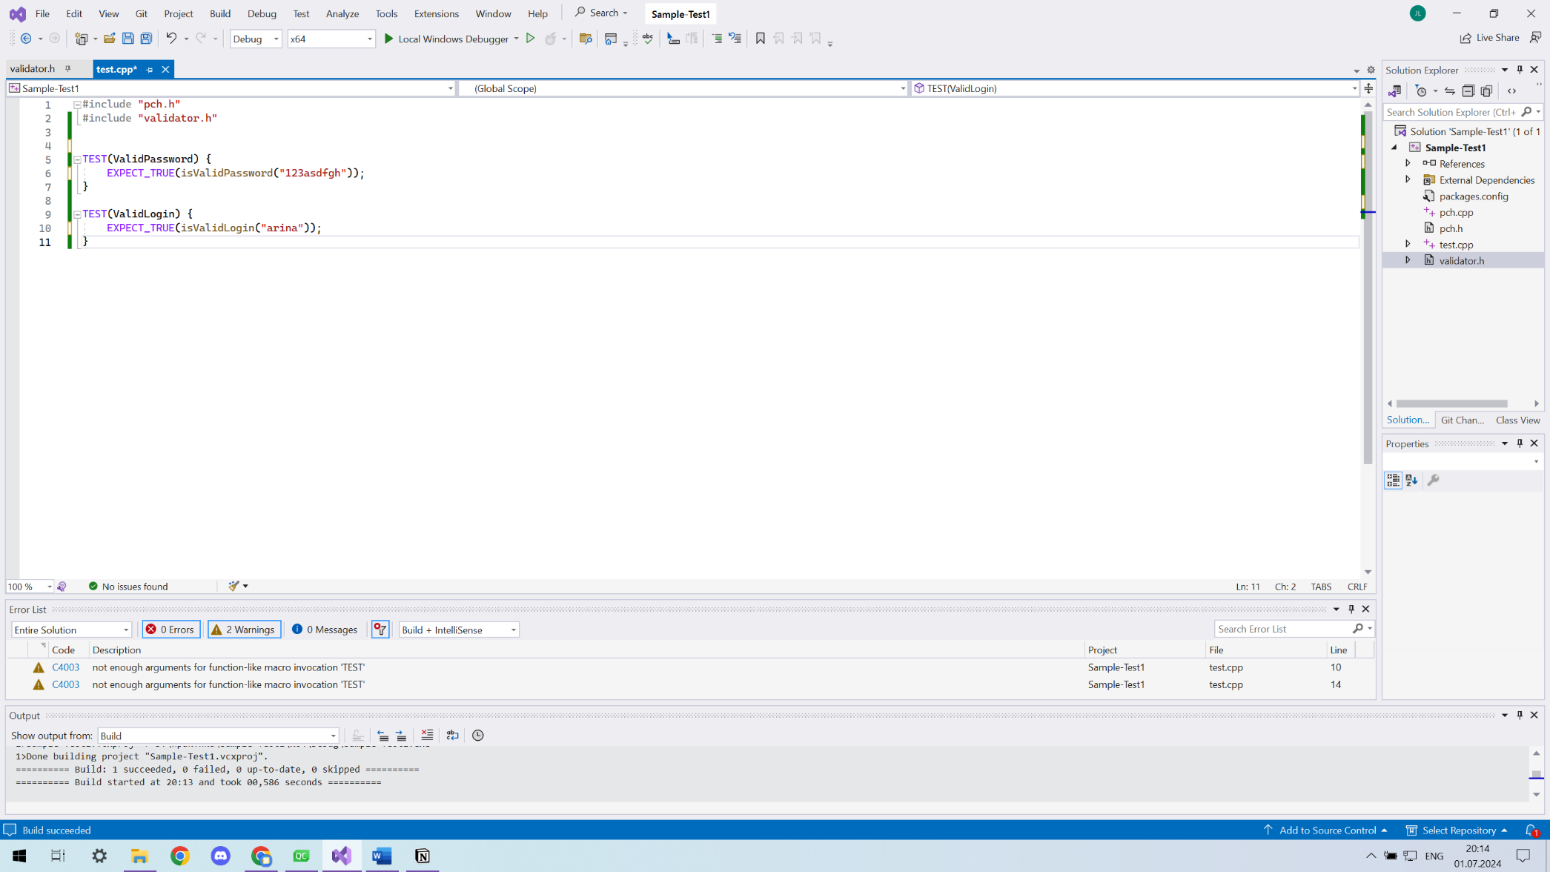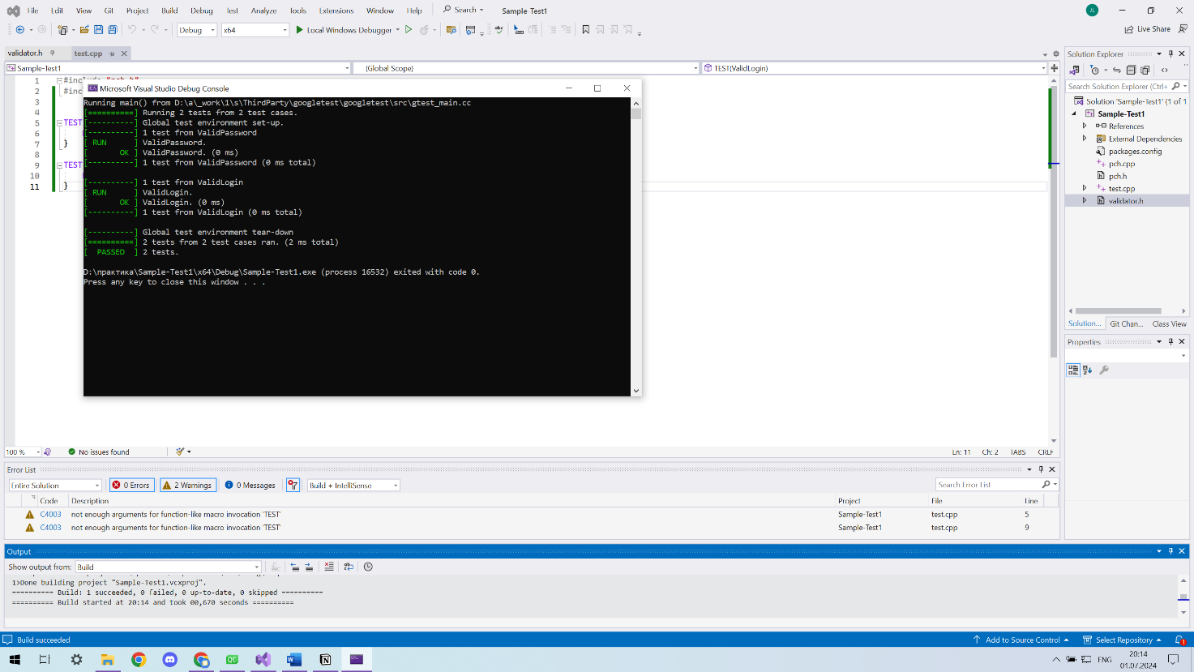

Рисунок 2.3.7 – возвращает True, если значение подходит

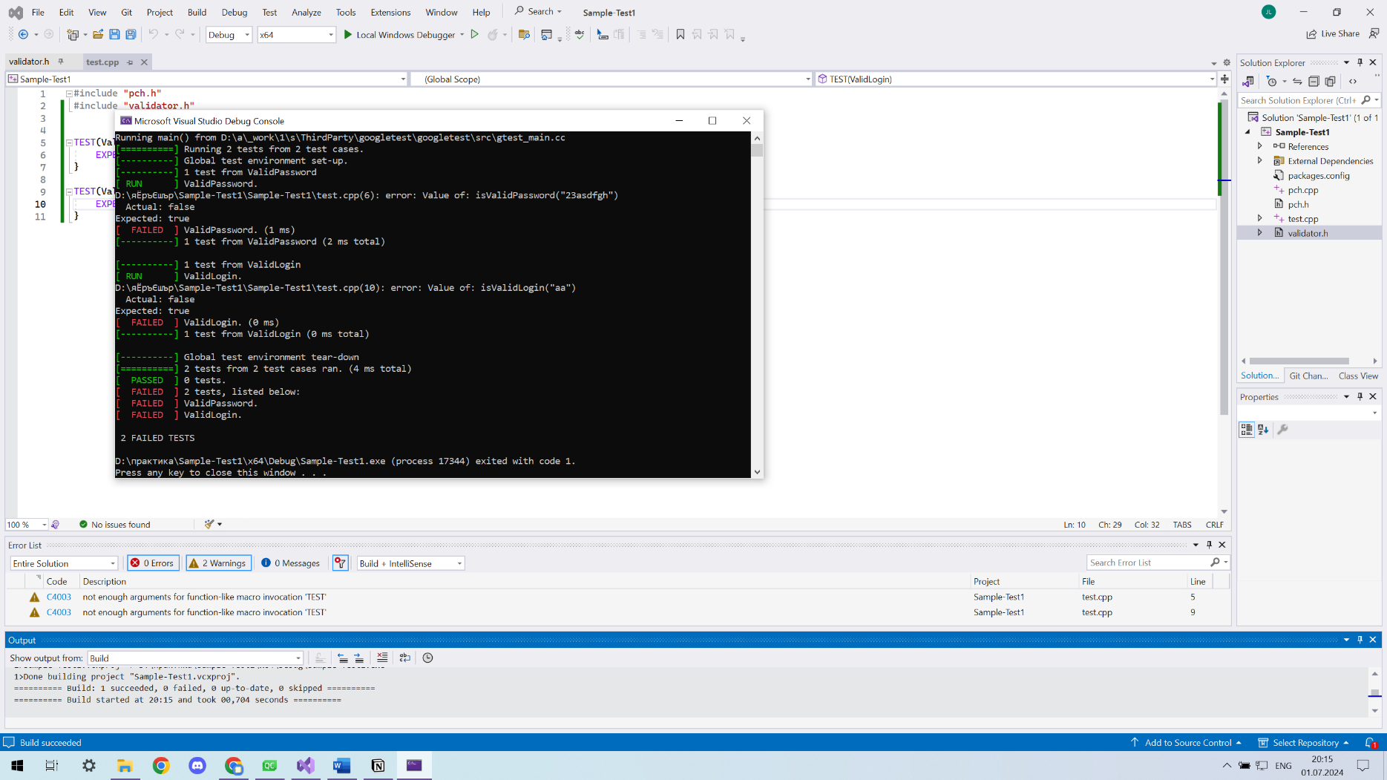

Рисунок 2.3.8 – возвращает False, если значение не подходит требованиям

## 2.4 Paint

Создаем аналог Paint. Должны присутствовать кнопки "Rectangle", "Triangle", "Ellipse", "Move", "Delete", "Connect", "Save", "Load".

Код программы и видео работы представлены на GitHub: <https://github.com/J1411L/lab-3.git>

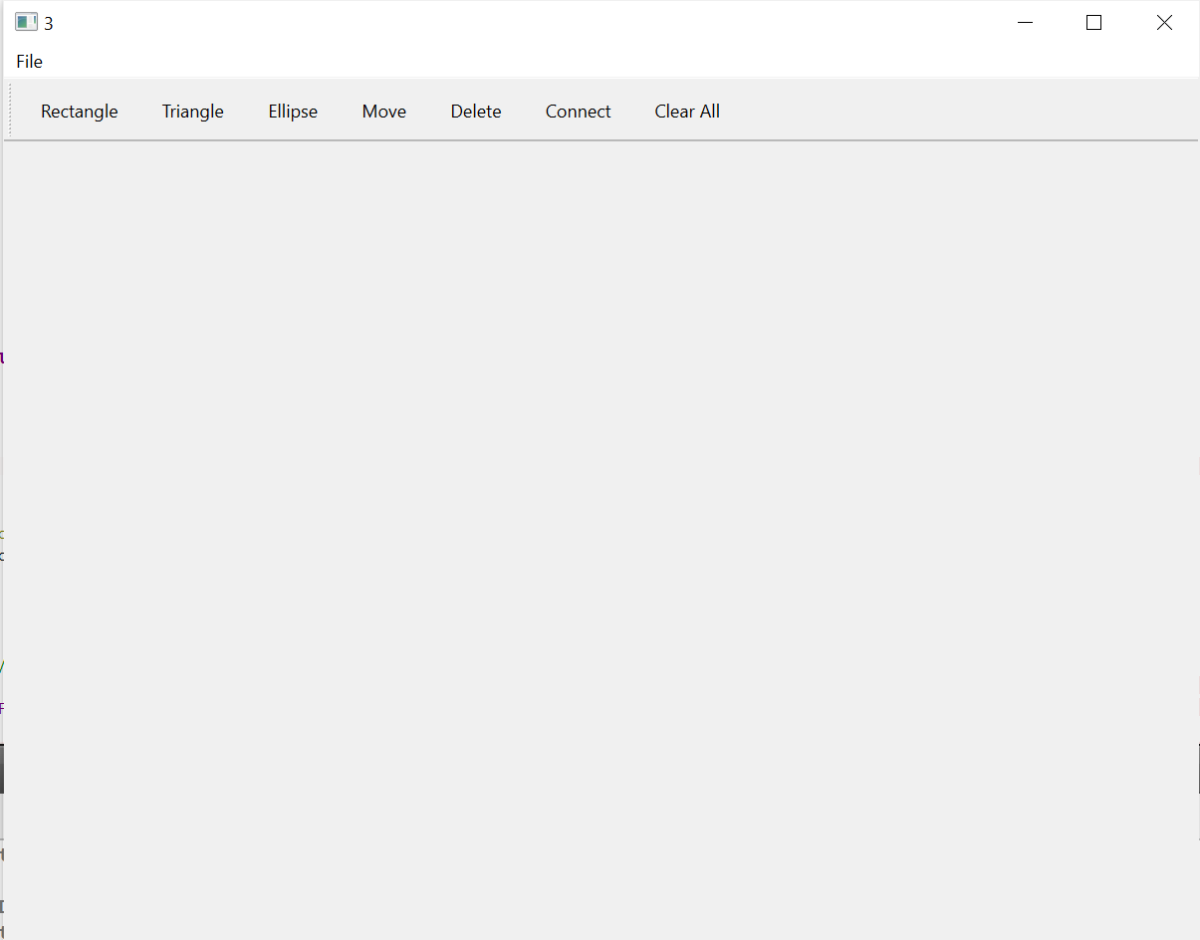

Рисунок 2.4.1 – Paint

## 2.5 Выводы к главе 2

Практически закрепила использование базовых SQL запросов, работу с созданием оконных приложений и unit-тестирование. Была выполнена небольшая работа по стилистике проекта: добавление фона, создание разноцветных кнопок, при наведении на которые цвет или затемняется, или осветляется. Расширила свои знания и умения в создании оконных приложений.

# Глава 3 Индивидуальный проект

ЗАКЛЮЧЕНИЕ И ГЛАВА 3 НАХОДЯТСЯ В ПРОЦЕССЕ РАЗРАБОТКИ

## 3.1 Функциональное назначение

Игра "Змейка" - одна из классических аркадных игр, которая появилась еще в 1970-х годах. Её функциональное назначение заключается в следующем:

* Основная цель игры - предоставить игроку простой, но увлекательный способ провести время и получить приятные эмоции.
* Во время игры игроку необходимо быстро реагировать на движение змейки и управлять ей, что способствует развитию реакции, внимания и зрительно-моторной координации.
* Игрок должен постоянно отслеживать положение змейки и прогнозировать её движение, что развивает кратковременную память и логическое мышление.

Таким образом, игра "Змейка" сочетает в себе развлекательную и тренировочную функции, способствуя развитию различных когнитивных навыков пользователя.

## 3.2 Структура проекта

КЛАССЫ СУЩНОСТИ

При описании структуры проекта, возможно, понадобится оформить рисунки и таблицы.

Рисунок, таблица или код, не должны быть последним содержимым параграфа, после них обязательно должно быть текстовое содержимое.

## 3.3 Интерфейс приложения

В этом разделе приводят копии экранов, которые оформляются как рисунки и сопровождаются пояснительным текстом. В тексте должны быть ссылки на все рисунки.

## 3.4 Описание проекта

Код программы и видео работы представлены на GitHub: https://github.com/J1411L/lab-4.git

## 3.5 Выводы к главе 3

Текст выводов.

Выводы и предложения должны быть конкретными, реальными и обоснованными, вытекать из полученных результатов. Выводы пишутся тезисно (по пунктам).

# Заключение

В общем случае заключение должно содержать:

* краткие выводы по результатам **индивидуальной** работы;
* оценку количества и полноты решений, поставленных задач по каждому модулю (уровню сложности и т.п.).

Недопустимо искажение результатов или умолчание отрицательных результатов.

Помимо оценки результатов работы, заключение по работе может содержать информацию о пути и целях дальнейшей работы.

# Список использованных источников

1. METANIT.COM Сайт о программировании [Электронный ресурс]. – Режим доступа: https://metanit.com/cpp/tutorial/1.3.php – Дата доступа: 26.06.2024.
2. METANIT.COM Сайт о программировании [Электронный ресурс]. – Режим доступа: https://metanit.com/sql/sqlite/1.1.php – Дата доступа: 27.06.2024.
3. git-scm.com Сайт со всей информацией о Git [Электронный ресурс]. – Режим доступа: <https://git-scm.com>/ – Дата доступа: 27.06.2024.
4. SkyPro Онлайн школа с открытой информацией [Электронный ресурс]. – Режим доступа: <https://sky.pro/media/github-chto-eto-osnovy-raboty-i-dlya-chego-on-nuzhe>n– Дата доступа: 29.06.2024.
5. Yazykov Digital-агентство с открытой информацией [Электронный ресурс]. – Режим доступа: <https://ydmitry.ru/blog/rukovodstvo-po-markdown-dlya-uproshcheniya-veb-razrabotki> – Дата доступа: 30.06.2024.
6. ВикипедиЯ Сайт многоязычная универсальная интернет-энциклопедия со свободным контекстом [Электронный ресурс]. – Режим доступа: <https://ru.wikipedia.org/wiki> – Дата доступа: 04.07.2024.